**TRƯỜNG ĐẠI HỌC KINH TẾ ĐÀ NẴNG**

**KHOA THỐNG KÊ – TIN HỌC**

----***----



**BÁO CÁO NHÓM**

**MÔN HỌC: LẬP TRÌNH WEB**

**ĐỀ TÀI: XÂY DỰNG HỆ THỐNG ĐẶT MÓN TẠI QUÁN**

**THE HIDEOUT CAFE**

|  |  |  |
| --- | --- | --- |
| **GVHD** | **:** | Đặng Trung Thành |
| **Nhóm** | **:** | Nhóm 6_48K14.1 |
| **Sinh viên thực hiện** | **:** | Bùi Thị Mai Dương  Nguyễn Thị Thu Minh  Võ Xuân Nhi  Võ Thị Tuyết Sinh  Trương Tuyết Trinh |

**ĐÀ NẴNG, 02/2025**

# MỤC LỤC

MỤC LỤC 2

DANH MỤC HÌNH ẢNH 6

DANH MỤC BẢNG BIỂU 9

LỜI GIỚI THIỆU 10

CHƯƠNG 1. MỞ ĐẦU 11

1.1. Tên đề tài 11

1.2. Lý do chọn đề tài 11

1.3. Hướng tiếp cận 11

1.4. Ưu điểm của đề tài 12

1.5. Ý nghĩa lý luận và ý nghĩa thực tiễn của đề tài 12

CHƯƠNG 2. CƠ SỞ LÝ THUYẾT 13

2.1. Bài toán 13

2.2. Khảo sát hiện trạng 13

2.2.1. Địa điểm khảo sát 13

2.2.2. Kết quả khảo sát 14

2.3. Hiện trạng về tổ chức mua bán tại điểm khảo sát 14

CHƯƠNG 3. CHỨC NĂNG HỆ THỐNG 15

3.1. Khách hàng 15

3.2. Quản lý 17

3.3. Nhân viên 18

3.4. Tóm tắt quy trình bán hàng 19

3.4.1. Xem và chọn sản phẩm: 19

3.4.2. Đặt hàng: 19

3.4.3. Tiếp nhận và xử lý: 19

3.4.4. Chuẩn bị và phục vụ/giao hàng: 19

3.4.5. Hậu bán hàng: 19

CHƯƠNG 4. PHÂN TÍCH, THIẾT KẾ HỆ THỐNG 20

4.1. Sơ đồ luồng nghiệp vụ hệ thống (business workflow) 20

4.2. Sơ đồ Use Case 21

4.3. Đặc tả Use Case 21

4.3.1. Đặc tả usecase Đăng nhập hệ thống 21

4.3.2. Đặc tả use case đặt món bằng mã QR tại bàn 23

4.3.3. Đặc tả use case đặt món mang đi qua QR tại quầy 24

4.3.4. Đặc tả use case đặt món online 26

4.3.5. Đặc tả use case thêm bàn 29

4.3.6. Đặc tả use case thanh toán hóa đơn 30

4.3.7. Đặc tả use case xóa bàn 31

4.3.8. Đặc tả use case thêm món vào thực đơn 33

4.3.9. Đặc tả use case sửa món trong thực đơn 34

4.3.10. Đặc tả use case xóa món trong thực đơn 35

4.3.11. Đặc tả use case đặt bàn trước 37

4.3.12. Đặc tả use case quản lý đơn hàng 38

4.3.13. Đặc tả use case xem báo cáo doanh thu 40

4.3.14. Đặc tả use case trò chuyện với quán 41

4.3.15. Đặc tả use case quản lý trò chuyện với khách hàng 43

4.4. Biểu đồ tuần tự 44

4.4.1. Chức năng đăng nhập 44

4.4.2. Chức năng đăng xuất 45

4.4.3. Quản lý/ Nhân viên 46

4.4.4. Khách hàng 55

4.5. Xây dựng cơ sở dữ liệu 62

4.5.1. Sơ đồ quan hệ 62

4.5.2. Khởi tạo dữ liệu 63

CHƯƠNG 5. XÂY DỰNG WEBSITE ĐẶT ĐƠN CHO QUÁN THE HIDEOUT CAFE 71

5.1. Giao diện của Quản lý 71

5.1.1. Giao diện trang chính 71

5.1.1.1 Menu sản phẩm 72

5.1.2. Giao diện quản lý đơn hàng 74

5.1.3. Giao diện chức năng Quản lý bàn 75

5.1.4. Giao diện chức năng Quản lý đặt bàn 76

5.1.5. Giao diện chức năng Quản lý doanh thu 77

5.1.6. Giao diện chức năng Tin nhắn 78

5.1.7. Giao diện chức năng đánh giá 79

5.2. Giao diện của Khách hàng 80

5.2.1. Giao diện trang chính 80

5.2.2. Giao diện lịch sử đơn hàng 81

5.2.3. Giao diện đánh giá 81

5.2.4. Giao diện đặt bàn 82

KẾT LUẬN 84

TÀI LIỆU THAM KHẢO 85

BẢNG PHÂN CÔNG NHIỆM VỤ 86

# DANH MỤC HÌNH ẢNH

Hình 1. Sơ đồ luồng nghiệp vụ 17

Hình 2. Sơ đồ Use Case 18

Hình 3. Biểu đồ tuần tự chức năng đăng nhập 42

Hình 4. Biểu đồ tuần tự chức năng đăng xuất 42

Hình 5. Biểu đồ tuần tự chức năng xem đơn 43

Hình 6. Biểu đồ tuần tự chức năng cập nhật trạng thái đơn 44

Hình 7. Biểu đồ tuần tự chức năng huỷ đơn 44

Hình 8. Biểu đồ tuần tự chức năng xem trạng thái bàn 45

Hình 9. Biểu đồ tuần tự chức năng thêm món 45

Hình 10. Biểu đồ tuần tự chức năng sửa món 46

Hình 11. Biểu đồ tuần tự chức năng xoá món 47

Hình 12. Biểu đồ tuần tự chức năng xem menu 47

Hình 13. Biểu đồ tuần tự chức năng xem doanh thu 48

Hình 14. Biểu đồ tuần tự chức năng thêm bàn 49

Hình 15. Biểu đồ tuần tự chức năng xoá bàn 49

Hình 16. Biểu đồ tuần tự chức năng trò chuyện 50

Hình 17. Biểu đồ tuần tự chức năng phản hồi 51

Hình 18. Biểu đồ tuần tự chức năng sửa đánh giá 51

Hình 19. Biểu đồ tuần tự chức năng xem đánh giá 52

Hình 20. Biểu đồ tuần tự chức năng đặt bàn 53

Hình 21. Biểu đồ tuần tự chức năng xem đặt bàn 53

Hình 22. Biểu đồ tuần tự chức năng huỷ đặt bàn 54

Hình 23. Biểu đồ tuần tự chức năng xem hoá đơn 54

Hình 24. Biểu đồ tuần tự chức năng tạo đánh giá 55

Hình 25. Biểu đồ tuần tự chức năng xem đánh giá 55

Hình 26. Biểu đồ tuần tự chức năng tạo đơn hàng 56

Hình 27. Biểu đồ tuần tự chức năng xem đơn hàng 57

Hình 28. Biểu đồ tuần tự chức năng huỷ đơn hàng 57

Hình 29. Biểu đồ tuần tự chức năng trò chuyện của khách 58

Hình 30. Sơ đồ quan hệ của các chức năng 59

Hình 31. Màn hình giao diện chính của quản lý 68

Hình 32. Màn hình giao diện Menu sản phẩm 69

Hình 33. Form thêm món mới 70

Hình 34. Form sửa món 71

Hình 35. Màn hình quản lý đơn hàng 71

Hình 36 Màn hình quản lý bàn 72

Hình 37. Màn hình quản lý đặt bàn 73

Hình 38 Màn hình chi tiết đặt bàn 73

Hình 39. Màn hình đánh giá 76

# DANH MỤC BẢNG BIỂU

Bảng 1. Đặc tả usecase Đăng nhập hệ thống 22

Bảng 2. Đặc tả use case đặt món bằng mã QR tại bàn 23

Bảng 3. Đặc tả use case đặt món mang đi qua QR tại quầy 25

Bảng 4. Đặc tả use case đặt món online 28

Bảng 5. Đặc tả use case thêm bàn 29

Bảng 6. Đặc tả use case thanh toán hóa đơn 30

Bảng 7. Đặc tả use case xóa bàn 31

Bảng 8. Đặc tả use case thêm món vào thực đơn 33

Bảng 9. Đặc tả use case sửa món trong thực đơn 34

Bảng 10. Đặc tả use case xóa món trong thực đơn 36

Bảng 11. Đặc tả use case đặt bàn trước 37

Bảng 12. Đặc tả use case quản lý đơn hàng 39

Bảng 13. Đặc tả use case xem báo cáo doanh thu 40

Bảng 14. Đặc tả use case trò chuyện với quán 41

Bảng 15. Đặc tả use case quản lý trò chuyện với khách hàng 43

# LỜI GIỚI THIỆU

Trong bối cảnh đất nước ngày càng phát triển, ngành Công nghệ thông tin (CNTT) đã đạt được những bước tiến vượt bậc, trở thành động lực thúc đẩy sự thành công trong nhiều lĩnh vực. Với những ứng dụng đa dạng, CNTT không chỉ mang lại lợi ích thiết thực mà còn thay đổi sâu sắc cách thức vận hành của xã hội, đặc biệt trong lĩnh vực quản lý kinh tế và kinh doanh. Việc ứng dụng CNTT vào quản lý và bán hàng đã trở thành yêu cầu cấp thiết đối với các doanh nghiệp, giúp tối ưu hóa quy trình, nâng cao hiệu quả và đáp ứng nhu cầu ngày càng cao của khách hàng.

Từ những phần mềm quản lý đơn giản giúp việc bán hàng tại các cửa hàng trở nên nhanh chóng, CNTT ngày nay đã tiến xa hơn với sự ra đời của các website thương mại điện tử. Website không chỉ phục vụ khách hàng đến trực tiếp mà còn mở rộng cơ hội tiếp cận cho những khách hàng ở xa, đồng thời hỗ trợ quảng bá hình ảnh, thương hiệu trên quy mô lớn. Điều này tạo điều kiện thuận lợi cho việc kinh doanh, trao đổi thông tin, nâng cao hiệu quả kinh tế và xây dựng uy tín trong lòng khách hàng.

Nhận thấy những lợi ích to lớn mà website mang lại, nhiều doanh nghiệp trong ngành dịch vụ ăn uống (F&B) đã áp dụng công nghệ này để phát triển kinh doanh. Tại Đà Nẵng, một thành phố du lịch sôi động, quán cà phê The Hideout Cafe – tọa lạc tại 95 Đỗ Bá, Phường Mỹ An, Quận Ngũ Hành Sơn cũng không nằm ngoài xu hướng đó. Với nhu cầu ngày càng tăng về dịch vụ đặt món trực tuyến, đặc biệt trong bối cảnh khách hàng ưu tiên sự tiện lợi và nhanh chóng, việc xây dựng một website đặt đồ ăn/đồ uống cho The Hideout Cafe là một giải pháp thiết thực. Website không chỉ giúp khách hàng dễ dàng đặt món, đặt bàn, mà còn hỗ trợ quán tối ưu hóa quy trình vận hành, giảm áp lực cho nhân viên và nâng cao trải nghiệm khách hàng.

Do đó, nhóm chúng em lựa chọn đề tài **"Xây dựng website đặt đồ ăn/đồ uống cho quán cà phê The Hideout "** nhằm mang đến một nền tảng hiện đại, thân thiện, đáp ứng nhu cầu của khách hàng và góp phần thúc đẩy sự phát triển của quán trong thời đại số hóa. Đề tài không chỉ có ý nghĩa thực tiễn trong việc cải thiện dịch vụ của The Hideout Cf mà còn đóng góp vào xu hướng chuyển đổi số của ngành F&B tại Việt Nam.

# MỞ ĐẦU

## Tên đề tài

Xây dựng website đặt đồ ăn/đồ uống cho quán cà phê The Hideout Café

## Lý do chọn đề tài

Ngành dịch vụ ăn uống (F&B) tại Việt Nam đang chứng kiến sự bùng nổ của các nền tảng đặt hàng trực tuyến, với thị trường giao đồ ăn đạt giá trị hơn 2 tỷ USD vào năm 2023, theo các báo cáo ngành. Các nền tảng như Shopee Food, GrabFood, ghi nhận hàng triệu lượt đặt hàng mỗi tháng, phản ánh xu hướng tiêu dùng hiện đại ưu tiên sự tiện lợi và nhanh chóng. Tại Đà Nẵng, một thành phố du lịch sôi động, các quán cà phê như The Hideout Cf (95 Đỗ Bá, Phường Mỹ An, Quận Ngũ Hành Sơn) đối mặt với nhu cầu ngày càng cao về dịch vụ đặt món trực tuyến, đặc biệt trong giờ cao điểm hoặc mùa du lịch.

Việc triển khai website đặt đồ ăn/đồ uống cho The Hideout Cafe đáp ứng nhu cầu của khách hàng và tối ưu hóa quy trình vận hành. Hiện nay, khách hàng thường phải chờ lâu trong giờ cao điểm, ảnh hưởng đến trải nghiệm. Hệ thống trực tuyến giúp giảm thời gian chờ, quản lý đơn hàng hiệu quả, và hỗ trợ chuyển đổi số trong ngành F&B, phù hợp với mục tiêu của Chính phủ Việt Nam đến năm 2025 về tích hợp quản lý đơn hàng kỹ thuật số cho 100% doanh nghiệp F&B. Đề tài được chọn để đáp ứng xu hướng công nghệ, nâng cao chất lượng dịch vụ, và tăng khả năng cạnh tranh của The Hideout Cafe trong thị trường sôi động tại Đà Nẵng.

## Hướng tiếp cận

Đề tài tập trung vào phát triển một website đặt đồ ăn/đồ uống sử dụng công nghệ web hiện đại:

**Công nghệ sử dụng:** Django (backend) và React (frontend) để xây dựng giao diện thân thiện, phản hồi nhanh, và dễ mở rộng.

**Cơ sở dữ liệu:** MySQL để lưu trữ thông tin người dùng, thực đơn, đơn hàng, đặt bàn, và đánh giá.

**Phương pháp triển khai:** Áp dụng quy trình phát triển phần mềm tuần tự (Waterfall), bao gồm các giai đoạn: phân tích yêu cầu, thiết kế, phát triển, kiểm tra, và triển khai.

**Đối tượng phục vụ:** Khách hàng (người dân địa phương, khách du lịch), nhân viên, và quản lý của The Hideout Cafe.

**Tính năng chính:** Đặt món (tại chỗ, takeaway, giao hàng), đặt bàn, quản lý thực đơn, xem lịch sử đơn hàng, đánh giá dịch vụ, và quản lý doanh thu.

## Ưu điểm của đề tài

**Tiện lợi cho khách hàng:** Website cho phép đặt món, đặt bàn, và theo dõi đơn hàng mọi lúc, mọi nơi, giảm thời gian chờ đợi, đặc biệt trong giờ cao điểm.

**Hiệu quả vận hành:** Hỗ trợ nhân viên và quản lý xử lý đơn hàng, cập nhật trạng thái, và theo dõi doanh thu, giảm công việc thủ công như ghi chép đơn.

**Tăng trải nghiệm cá nhân hóa:** Lưu trữ lịch sử đơn hàng và sở thích khách hàng, cung cấp gợi ý món ăn phù hợp.

**Hỗ trợ chuyển đổi số:** Đáp ứng xu hướng tích hợp công nghệ trong ngành F&B, giúp The Hideout Cf cạnh tranh với các quán cà phê và nền tảng giao hàng khác.

**Dễ mở rộng:** Hệ thống có thể tích hợp thêm tính năng như chương trình khách hàng thân thiết hoặc phân tích dữ liệu kinh doanh.

## Ý nghĩa lý luận và ý nghĩa thực tiễn của đề tài

**Ý nghĩa lý luận:**

* Đóng góp vào nghiên cứu ứng dụng công nghệ web trong ngành F&B, đặc biệt tại các quán cà phê nhỏ và vừa.
* Cung cấp tài liệu tham khảo cho các dự án phát triển hệ thống đặt hàng trực tuyến, từ phân tích yêu cầu đến triển khai thực tế.
* Thể hiện sự kết hợp giữa công nghệ (Django, React, MySQL) và nhu cầu thực tế, làm nền tảng cho các nghiên cứu tiếp theo về chuyển đổi số.

**Ý nghĩa thực tiễn:**

* Nâng cao chất lượng dịch vụ của The Hideout Cf, tăng sự hài lòng của khách hàng thông qua quy trình đặt hàng nhanh chóng và minh bạch.
* Giúp quán tối ưu hóa vận hành, giảm áp lực cho nhân viên, và tăng doanh thu thông qua kênh trực tuyến.
* Đáp ứng nhu cầu của khách du lịch và người dân tại Quận Ngũ Hành Sơn, Đà Nẵng, nơi có lưu lượng khách cao.
* Góp phần thúc đẩy chuyển đổi số trong ngành F&B tại địa phương, phù hợp với định hướng của Chính phủ Việt Nam.

# CƠ SỞ LÝ THUYẾT

## Bài toán

The Hideout Cf, một quán cà phê tại 95 Đỗ Bá, Phường Mỹ An, Quận Ngũ Hành Sơn, Đà Nẵng, hiện vận hành theo mô hình truyền thống: khách hàng đến quán, gọi món trực tiếp, hoặc đặt bàn qua điện thoại. Quy trình này gặp một số vấn đề:

**Thời gian chờ đợi dài:** Trong giờ cao điểm (7:00-10:00 sáng, 18:00-21:00 tối) hoặc mùa du lịch, khách hàng chờ 10-20 phút để gọi món hoặc tìm chỗ ngồi.

**Quản lý thủ công:** Nhân viên ghi chép đơn hàng và đặt bàn bằng sổ tay, dễ xảy ra sai sót khi quán đông.

**Thiếu kênh trực tuyến:** Khách hàng không thể đặt món trước hoặc đặt bàn từ xa, giảm tiện lợi, đặc biệt với khách du lịch hoặc người bận rộn.

**Khó theo dõi doanh thu:** Quản lý doanh thu dựa trên hóa đơn giấy, không có công cụ tổng hợp theo ngày, tuần, tháng.

**Phản hồi khách hàng hạn chế:** Quán chưa có hệ thống thu thập và xử lý đánh giá từ khách, làm giảm cơ hội cải thiện dịch vụ.

**Mục tiêu bài toán:** Xây dựng website đặt đồ ăn/đồ uống cho The Hideout Cf, tích hợp các chức năng: đặt món (tại chỗ, takeaway, giao hàng), đặt bàn, quản lý thực đơn, xem lịch sử đơn hàng, đánh giá dịch vụ, và quản lý doanh thu, nhằm giải quyết các vấn đề trên và nâng cao trải nghiệm khách hàng.

## Khảo sát hiện trạng

### Địa điểm khảo sát

**Tên quán:** The Hideout Cafe

**Địa chỉ:** 95 Đỗ Bá, Phường Mỹ An, Quận Ngũ Hành Sơn, Thành phố Đà Nẵng

**Đặc điểm:**

* Quán cà phê phong cách hiện đại, phục vụ đa dạng đồ uống (cà phê, trà, trà sữa) và đồ ăn nhẹ (bánh mì, bánh ngọt).
* Đối tượng khách hàng: Người dân địa phương, sinh viên, và khách du lịch, đặc biệt vào mùa cao điểm (tháng 6-8, tháng 12-2).
* Quy mô: 20-30 bàn, sức chứa khoảng 60-80 khách, hoạt động từ 7:00 đến 22:00 hàng ngày.

**Thời gian khảo sát:** Tháng 2-3/2025

**Phương pháp khảo sát:** Quan sát thực tế, phỏng vấn quản lý, nhân viên, và khách hàng (50 khách hàng, 5 nhân viên, 1 quản lý).

### Kết quả khảo sát

**Khách hàng:**

* Muốn có hệ thống đặt món trực tuyến để tiết kiệm thời gian.
* Muốn để lại đánh giá để cải thiện dịch vụ.

**Nhân viên:**

* Ghi chép thủ công gây mất thời gian, 30% đơn hàng có lỗi nhỏ như nhầm món.
* Cần công cụ theo dõi trạng thái đơn hàng để phối hợp hiệu quả.
* Mong muốn có hệ thống trò chuyện để giải đáp thắc mắc khách hàng.

**Quản lý:**

* Khó tổng hợp doanh thu theo thời gian thực, mất thời gian kiểm tra hóa đơn giấy.
* Cần hệ thống quản lý bàn để tránh trùng lặp đặt chỗ.
* Muốn thu thập đánh giá khách hàng để cải thiện dịch vụ.

## Hiện trạng về tổ chức mua bán tại điểm khảo sát

**Quy trình mua bán hiện tại:**

* **Đặt món:** Khách hàng đến quán, gọi món trực tiếp hoặc xem menu giấy. Nhân viên ghi đơn vào sổ, chuyển cho quầy pha chế/bếp.
* **Thanh toán:** Khách thanh toán bằng tiền mặt hoặc quét mã QR tại quầy. Hóa đơn giấy được in nhưng không lưu trữ kỹ thuật số.
* **Đặt bàn:** Khách gọi điện hoặc đến trực tiếp để đặt bàn. Nhân viên ghi vào sổ, dễ trùng lặp khi quán đông.
* **Phản hồi:** Một số khách để lại đánh giá qua mạng xã hội, nhưng không có hệ thống chính thức để thu thập và phản hồi.

**Hạn chế:**

* Thiếu hệ thống quản lý đơn hàng kỹ thuật số, gây chậm trễ trong xử lý đơn.
* Không có kênh trực tuyến để tiếp cận khách hàng từ xa, giảm cơ hội thu hút khách du lịch.
* Quy trình thủ công tăng khối lượng công việc cho nhân viên, đặc biệt khi quán đông.

# CHỨC NĂNG HỆ THỐNG

## Khách hàng

**Xem và chọn sản phẩm**

* **Chức năng:** Xem menu, lọc theo danh mục (cà phê, trà, bánh, món mặn).
* **Mục đích:** Cung cấp giao diện trực quan để khách hàng khám phá thực đơn của The Hideout Cf, từ cà phê phin đến bánh mì kẹp. Bộ lọc thông minh giúp tìm món nhanh, tăng khả năng khám phá món mới, đặc biệt với khách du lịch.
* **Luồng thực hiện:**

1. Truy cập website, nhấp "Menu".

2. Menu hiển thị món với hình ảnh, giá, mô tả (ví dụ: "Cà phê sữa đá – 35.000 VNĐ").

3. Lọc món theo danh mục hoặc tìm kiếm (ví dụ: "trà sữa").

4. Nhấp món để xem chi tiết, tùy chỉnh (mức đường, thêm topping).

5. Thêm món vào giỏ hàng.

- **Thành viên thực hiện:** Trương Tuyết Trinh.

**Đặt hàng**

* **Chức năng:** Đặt đơn (tại chỗ, takeaway, giao hàng), xem trạng thái, hủy đơn.
* **Mục đích:** Cho phép đặt món linh hoạt, theo dõi trạng thái, hủy đơn nếu cần, nâng cao trải nghiệm.
* **Luồng thực hiện:**

1. Từ giỏ hàng, chọn món, số lượng.

2. Chọn loại đơn: tại chỗ (chọn bàn), takeaway, giao hàng (nhập địa chỉ).

3. Xác nhận đơn.

4. Xem trạng thái trong "Đơn hàng của tôi" (chờ xác nhận, đang chuẩn bị, hoàn tất).

5. Hủy đơn nếu chưa xác nhận.

* **Thành viên thực hiện:** Trương Tuyết Trinh.

**Quản lý đặt bàn**

* **Chức năng:** Đặt bàn (chọn giờ, số người), xem và hủy đặt.
* **Mục đích:** Đảm bảo khách có chỗ ngồi, tăng tiện lợi, tránh chờ đợi.
* **Luồng thực hiện:**

1. Truy cập "Đặt bàn".

2. Nhập thời gian, số người.

3. Xem bàn trống, xác nhận đặt.

4. Xem lịch sử đặt bàn, hủy nếu cần.

* **Thành viên thực hiện:** Nguyễn Thị Thu Minh.

**Đặt món trước (Takeaway)**

* **Chức năng:** Chọn thời gian nhận món tại quán hoặc giao hàng.
* **Mục đích:** Hỗ trợ nhận món đúng giờ hoặc giao hàng, tăng tiện lợi.
* **Luồng thực hiện:**

1. Chọn món, số lượng.

2. Chọn "Takeaway" hoặc "Giao hàng", nhập thời gian nhận.

3. Đối với giao hàng, nhập địa chỉ.

4. Xác nhận đơn, theo dõi trạng thái.

* **Thành viên thực hiện:** Trương Tuyết Trinh.

**Xem lịch sử đặt hàng**

* **Chức năng:** Xem chi tiết đơn hàng trước.
* **Mục đích:** Giúp tra cứu đơn hàng, quản lý chi tiêu, tăng minh bạch.
* **Luồng thực hiện:**

1. Truy cập "Lịch sử đơn hàng".

2. Xem danh sách đơn (món, giá, trạng thái).

3. Nhấp đơn để xem chi tiết.

* **Thành viên thực hiện:** Trương Tuyết Trinh.

**Xem hóa đơn**

* **Chức năng:** Xem chi tiết đơn hàng (món, giá, tổng tiền).
* **Mục đích:** Đảm bảo minh bạch, giúp kiểm tra chi phí.
* **Luồng thực hiện:**

1. Truy cập "Hóa đơn" hoặc từ "Lịch sử đơn hàng".

2. Xem chi tiết: món, giá, phí giao hàng, tổng tiền.

* **Thành viên thực hiện:** Trương Tuyết Trinh.

**Hậu bán hàng: Đánh giá**

* **Chức năng:** Đánh giá món và dịch vụ.
* **Mục đích:** Thu thập ý kiến để cải thiện chất lượng, tăng gắn kết và uy tín.
* **Luồng thực hiện:**

1. Truy cập "Đánh giá" sau khi đơn hoàn tất.

2. Chọn số sao (1-5), viết nhận xét.

3. Gửi đánh giá.

* **Thành viên thực hiện:** Nguyễn Thị Thu Minh.

## Quản lý

**Quản lý sản phẩm**

* **Chức năng:** Quản lý menu (tạo, xem, sửa, ẩn món).
* **Mục đích:** Đảm bảo thực đơn cập nhật, ẩn món khi hết nguyên liệu, tối ưu vận hành.
* **Luồng thực hiện:**

1. Truy cập "Quản lý menu".

2. Tạo món: nhập tên, giá, danh mục, mô tả, hình ảnh.

3. Chỉnh sửa thông tin món.

4. Ẩn món nếu hết nguyên liệu.

* **Thành viên thực hiện:** Võ Thị Tuyết Sinh.

**Tiếp nhận và xử lý đơn hàng**

* **Chức năng:** Quản lý đơn hàng, đặt bàn (xem, cập nhật, hủy).
* **Mục đích:** Giám sát, điều phối đơn hàng và đặt bàn mượt mà.
* **Luồng thực hiện:**

1. Xem danh sách đơn, cập nhật trạng thái.

2. Xem danh sách đặt bàn, hủy nếu cần.

* **Thành viên thực hiện:** Võ Thị Tuyết Sinh.

**Quản lý doanh thu**

* **Chức năng:** Xem tổng doanh thu theo ngày, tuần, tháng.
* **Mục đích:** Theo dõi hiệu suất kinh doanh, phân tích xu hướng.
* **Luồng thực hiện:**

1. Truy cập "Doanh thu".

2. Xem doanhthu theo thời gian, kênh.

* **Thành viên thực hiện:** Võ Xuân Nhi.

**Quản lý bàn**

* **Chức năng:** Tạo, cập nhật trạng thái bàn.
* **Mục đích:** Quản lý bàn hiệu quả, tránh sai sót, tối ưu không gian.
* **Luồng thực hiện:**

1. Tạo bàn: nhập mã, số chỗ.

2. Cập nhật trạng thái bàn.

* **Thành viên thực hiện:** Võ Thị Tuyết Sinh.

**Hậu bán hàng: Đánh giá**

* **Chức năng:** Xem, phản hồi đánh giá.
* **Mục đích:** Cải thiện dịch vụ, tăng sự hài lòng.
* **Luồng thực hiện:**

1. Xem đánh giá.

2. Viết phản hồi, gửi công khai.

* **Thành viên thực hiện:** Võ Xuân Nhi.

## Nhân viên

**Tiếp nhận và xử lý đơn hàng**

* **Chức năng:** Quản lý đơn hàng (xem, cập nhật trạng thái).
* **Mục đích:** Xử lý đơn nhanh, chính xác, giảm sai sót.
* **Luồng thực hiện:**

1. Xem danh sách đơn.

2. Cập nhật trạng thái: xác nhận, chuẩn bị, hoàn tất.

* **Thành viên thực hiện:** Bùi Thị Mai Dương.

**Chuẩn bị và phục vụ/giao hàng**

* **Chức năng:** Xem menu, chuẩn bị món, ẩn món.
* **Mục đích:** Chuẩn bị món đúng yêu cầu, cập nhật menu nhanh.
* **Luồng thực hiện:**

1. Xem chi tiết món.

2. Chuẩn bị món.

3. Ẩn món nếu hết hàng.

* **Thành viên thực hiện:** Bùi Thị Mai Dương.

**Hậu bán hàng: Đánh giá**

* **Chức năng:** Xem, phản hồi đánh giá.
* **Mục đích:** Cải thiện quy trình làm việc, tăng tương tác.
* **Luồng thực hiện:**

1. Xem đánh giá.

2. Viết phản hồi ngắn.

* **Thành viên thực hiện:** Bùi Thị Mai Dương.

**Trò chuyện với khách hàng**

* **Chức năng:** Trò chuyện trực tiếp qua hệ thống.
* **Mục đích:** Giải đáp thắc mắc, tăng trải nghiệm cá nhân hóa.
* **Luồng thực hiện:**

1. Xem, trả lời tin nhắn.

2. Chuyển tin nhắn cho quản lý nếu cần.

* **Thành viên thực hiện:** Bùi Thị Mai Dương.

## Tóm tắt quy trình bán hàng

### Xem và chọn sản phẩm:

* **Chung:** Xem menu.
* **Quản lý:** Tạo, sửa, ẩn món.

### Đặt hàng:

* **Hàng:** Đặt đơn, đặt bàn, takeaway/giao hàng.

### ***Tiếp nhận và xử lý***:

* **Quản lý:** Quản lý đơn, đặt bàn.
* **Nhân viên:** Xử lý đơn.

### Chuẩn bị và phục vụ/giao hàng:

* **Quản lý:** Quản lý bàn.
* **Nhân viên:** Chuẩn bị món, phục vụ/giao hàng, xem menu.

### Hậu bán hàng:

* **Khách hàng:** Đánh giá.
* **Quản lý/Nhân viên:** Phản hồi đánh giá.

# PHÂN TÍCH, THIẾT KẾ HỆ THỐNG

## Sơ đồ luồng nghiệp vụ hệ thống (business workflow)

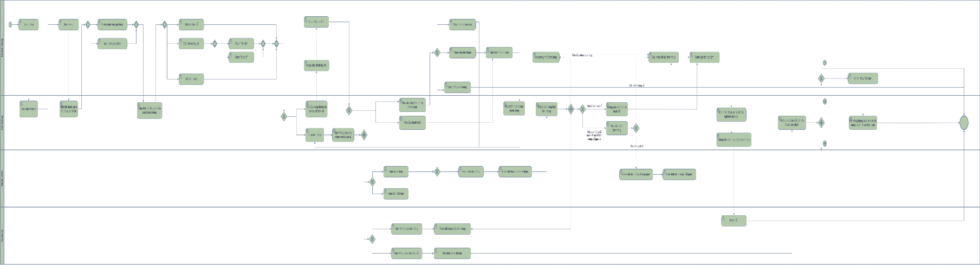

Hình 1. Sơ đồ luồng nghiệp vụ

## Sơ đồ Use Case

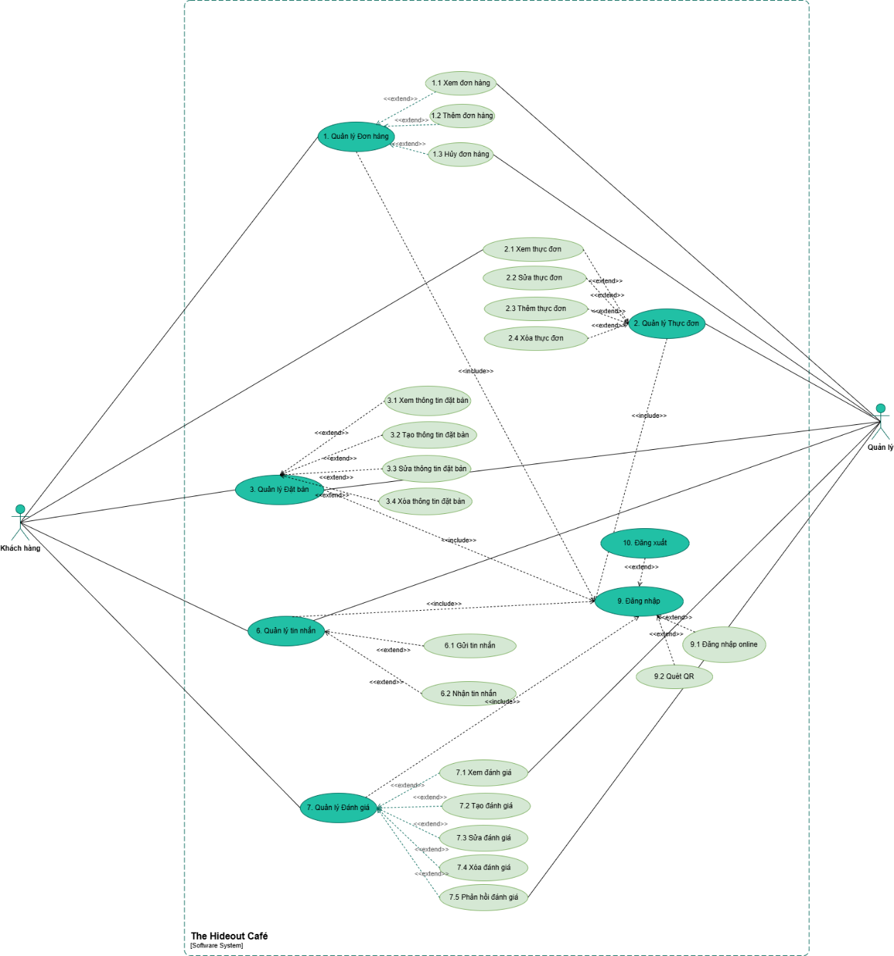

Hình 2. Sơ đồ Use Case

## Đặc tả Use Case

### Đặc tả usecase Đăng nhập hệ thống

|  |  |
| --- | --- |
| **Use case ID** | 2.1 |
| **Use case name** | Đăng nhập |
| **Description** | Là khách hàng / quản lý, tôi muốn đăng nhập vào website để sử dụng các chức năng . |
| **Actors** | Quản lý/ Khách hàng |
| **Priority** | High |
| **Triggers** | * Truy cập vào website cửa hàng * Chọn chức năng đăng nhập |
| **Pre-conditions** | * Hệ thống có kết nối internet. |
| **Post-conditions** | * Đăng nhập thành công vào website. |
| **Main flow** | 1.     Người dùng chọn chức năng Đăng nhập  2.     Hệ thống hiển thị màn hình đăng nhập  3.     Hệ thống yêu cầu nhập tài khoản, mật khẩu  4.     Người dùng nhập tên đăng nhập và mật khẩu  5.     Nhấn nút “đăng nhập”  6.     Hệ thống kiểm tra thông tin đăng nhập  7.     Đăng nhập thành công, hệ thống mở ra trang chủ của website |
| **Exception flows** | 7a. Nhập mật khẩu hoặc tên tài khoản không hợp lệ: Hệ thống thông báo “Tên tài khoản hoặc mật khẩu không hợp lệ! Yêu cầu nhập lại” |
| **Business rule** | 7a1: Nếu nhập quá 3 lần thì thông báo “Quá số lần đăng nhập” và thoát |

Bảng 1. Đặc tả usecase Đăng nhập hệ thống

### Đặc tả use case đặt món bằng mã QR tại bàn

|  |  |
| --- | --- |
| **Use case ID** | 2.2 |
| **Use case name** | Đặt món bằng mã QR |
| **Description** | Là một khách hàng, tôi muốn quét mã QR trên bàn để gọi món nhanh chóng mà không cần nhân viên phục vụ. |
| **Actors** | Khách hàng |
| **Priority** | High |
| **Triggers** | Quét mã QR trên bàn |
| **Pre-conditions** | ·        Khách hàng đang ngồi tại quán.  ·        Điện thoại của khách hàng có kết nối internet.  ·        Mã QR được đặt trên bàn có chứa thông tin số bàn. |
| **Post-conditions** | ·        Khách hàng đặt đơn thành công  ·        Đơn hàng được gửi đến nhân viên.  ·        Hệ thống cập nhật trạng thái đơn hàng theo thời gian thực. |
| **Main flow** | 1.     Khách hàng quét mã QR trên bàn  2.     Hệ thống nhận diện số bàn và hiển thị menu  3.     Khách hàng thêm vào giỏ hàng món ăn và số lượng mình muốn.  4.     Cập nhật giỏ hàng và hiển thị tổng tiền tạm tính  5.     Khách xác nhận giỏ hàng  6.     Bấm đặt đơn  7.     Hiển thị thông tin đơn hàng  8.     Gửi thông báo cho quầy quản lý đồng thời chuyển đơn sang trạng thái “Đang chuẩn bị”  9.     Chuyển đơn sang trạng thái “Đang phục vụ”  10. Thanh toán  11. Hiển thị thông báo “Đơn hàng hoàn tất” |
| **Exception flow** | 5.1 Nếu khách muốn thêm món thì quay về bước 3        Nếu khách muốn xóa món thì bấm xóa trong giỏ hàng hệ thống sẽ cập nhật lại giỏ hàng        Không muốn thay đổi thì sang bước 5  10.1 Nếu khách chọn thanh toán bằng chuyển khoản.Thì hệ thống sẽ hiển thị QR và kiểm tra xem tài khoản NH đã nhận tiền chưa.  ·        Nếu chưa quay sẽ hiển thị mã QR  ·        Nếu rồi thì qua bước 11  Nếu khách chọn tiền mặt. Hệ thống sẽ thông báo cho nhân viên. |

Bảng 2. Đặc tả use case đặt món bằng mã QR tại bàn

### Đặc tả use case đặt món mang đi qua QR tại quầy

|  |  |
| --- | --- |
| Use case ID | 2.3 |
| Use case name | * Đặt món mang đi qua QR tại quầy |
| Description | Là khách hàng, tôi muốn quét mã QR tại quầy để đặt món mang đi mà không cần xếp hàng gọi trực tiếp. |
| Actors | Khách hàng |
| Priority | High |
| Triggers | Khách hàng đến khu vực quầy và quét mã QR tại đó |
| Pre-conditions | ·        Quán đang mở cửa.  ·        Hệ thống đặt hàng trực tuyến đang hoạt động.  ·        Món có sẵn trong menu và chưa hết hàng.  ·        Kết nối internet ổn định để truy cập hệ thống. |
| Post-conditions | ·        Đơn hàng được tạo thành công với trạng thái "Mang đi".  ·        Khách hàng nhận được xác nhận đơn hàng.  ·        Quầy bếp nhận thông báo để chuẩn bị món.  ·        Khách hàng theo dõi trạng thái đơn hàng trên hệ thống. |
| Main flow | 1.     Khách hàng đến quầy  2.     Quét mã QR tại quầy.  3.     Hệ thống nhận diện đơn hàng thuộc loại "Mang đi".  4.     Hệ thống hiển thị menu để khách hàng chọn món.  5.     Chọn món và nhập số lượng  6.     Thêm vào giỏ hàng.  7.     Kiểm tra giỏ hàng và xác nhận đơn hàng.  8.     Hệ thống gửi thông báo đến quầy bếp.  9.     Hệ thống cập nhật trạng thái đơn hàng.  10.  Khi món đã sẵn sàng, hệ thống thông báo cho khách hàng.  11. Khách hàng thanh toán online hoặc tại quầy.  12. Khách hàng đến quầy, đưa mã đơn hàng để nhận món.  13. Lưu thông tin đặt món vào database của hệ thống. |
| Alternative flows | N/A |
| Exception flows | 3a. Nếu khách hàng quét mã QR nhưng hệ thống không nhận diện được (do mã lỗi hoặc mạng yếu) -> hệ thống hiển thị thông báo lỗi -> khách hàng thử lại hoặc báo nhân viên.  5a. Nếu khách hàng chọn món nhưng món đó đã hết, hệ thống hiển thị thông báo "Món này đã hết, vui lòng chọn món khác" hoặc kết thúc. |
| Business rules | Thông tin món gồm:  Mã món: MG001, tên món , số lượng và giá tiền |
| Non-functional requirements | N/A |

Bảng 3. Đặc tả use case đặt món mang đi qua QR tại quầy

### Đặc tả use case đặt món online

|  |  |
| --- | --- |
| **Use case ID** |  |
| **Use case name** | Đặt đồ ăn online |
| **Description** | Là một khách hàng, tôi muốn đặt món online để chọn món trước và nhận hàng theo hình thức mình muốn (tới quán lấy hoặc giao tận nơi) giúp tôi thuận tiện hơn trong việc mua đồ ăn. |
| **Actors** | Khách hàng |
| **Priority** | High |
| **Triggers** | * Truy cập vào website cửa hàng * Chọn chức năng đặt món |
| **Pre-conditions** | * Hệ thống có kết nối internet. * Khách hàng có tài khoản |
| **Post-conditions** | * Khách hàng đặt đơn thành công * Đơn hàng được gửi đến nhân viên. * Hệ thống cập nhật trạng thái đơn hàng theo thời gian thực. |
| **Main flow** | 1.     Chọn chức năng đặt món  2.     Hệ thống sẽ hiển thị menu  3.     Khách hàng thêm vào giỏ hàng món ăn và số lượng mình muốn.  4.     Cập nhật giỏ hàng và hiển thị tổng tiền tạm tính  5.     Xác nhận giỏ hàng  6.     Khách hàng chọn phương thức nhận món  7.     Thanh toán  8.     Đặt đơn  9.     Hiển thị thông báo “Đặt hàng thành công”  10. Hiển thị thông tin đơn hàng với trạng thái “Đang chuẩn bị” đồng thời gửi thông tin đơn hàng cho ban quản lý |
| **Alternative flows** |  |
| **Exception flows** | 4.   Nếu khách muốn thêm món thì quay về bước 3        Nếu khách muốn xóa món thì bấm xóa trong giỏ hàng hệ thống sẽ cập nhật lại giỏ hàng        Không muốn thay đổi thì sang bước 5  5a. Nếu chọn phương thức “Giao hàng”, khách hàng phải nhập Tên, SĐT và Địa chỉ   5a.1 Hệ thống kiểm tra địa chỉ:  ·        Nếu địa chỉ >5km thì hiển thị thông báo "Khu vực của bạn không hỗ trợ giao hàng", quay lại bước 5  ·        Nếu <=5km thì sang bước 6        5b. Nếu chọn phương thức “Nhận tại quán”, hệ thống yêu cầu nhập Tên, SĐT và thời gian đến lấy.  5b.1 Hệ thống kiểm tra thời gian:  ·        Nếu thời gian ngoài khoảng 7:00-23:00 thì hiển thị thông báo Hiển thị thông báo "Cửa hàng đang đóng cửa", yêu cầu nhập lại thời gian khác  ·        Nếu thời gian trong khoảng 7:00-23:00 thì sang bước 6             6a. Nếu khách chọn  hình thức chuyển khoản thì hệ thống hiển thị QR và kiểm tra xem tài khoản NH đã nhận tiền chưa.  ·        Nếu chưa quay sẽ hiển thị mã QR  ·        Nếu rồi thì qua bước 7  Nếu khách chọn tiền mặt thì sang bước 7 |
| **Business rules** | Thông tin đơn hàng của phương thức nhận tại quán gồm: Mã hóa đơn,Tên,SĐT, Thời gian lấy hàng, Tên món, Số lượng, Số tiền,Phương thức thanh toán, Tổng tiền  Thông tin đơn hàng của phương thức giao hàng gồm: Mã hóa đơn,Tên,Địa chỉ,SĐT, Thời gian dự kiến nhận hàng, Tên món, Số lượng, Số tiền, Phí giao hàng ,Phương thức thanh toán, Tổng tiền |

Bảng 4. Đặc tả use case đặt món online

### Đặc tả use case thêm bàn

|  |  |
| --- | --- |
| **Use case ID** | 2.5 |
| **Use case name** | Thêm bàn |
| **Description** | Là quản lý, tôi muốn thêm bàn để phục vụ được nhiều khách hàng hơn. |
| **Actors** | Quản lý |
| **Priority** | High |
| **Triggers** | * Truy cập vào website cửa hàng * Chọn chức năng Thêm bàn |
| **Pre-conditions** | * Hệ thống có kết nối internet. * Đăng nhập bằng tài khoản quản lý |
| **Post-conditions** | * Hệ thống cập nhật thêm bàn mới. |
| **Main flow** | 1.     Quản lý chọn chức năng Quản lý bàn  2.     Hệ thống sẽ hiển thị danh sách các bàn  3.     Quản lý chọn chức năng Thêm bàn  4.     Hệ thống tạo bàn và mã QR cho bàn vừa tạo  5.     Cập nhật bàn vào hệ thống |

Bảng 5. Đặc tả use case thêm bàn

### Đặc tả use case thanh toán hóa đơn

|  |  |
| --- | --- |
| Use case ID | 4.1 |
| Use case name | Thanh toán hóa đơn |
| Description | Là khách hàng, tôi muốn hoàn thành thanh toán hóa đơn đặt hàng tại quán. |
| Actors | Khách hàng |
| Priority | High |
| Triggers | Khách hàng đăng nhập thành công  Khách hàng khởi tạo quy trình thanh toán  Một hóa đơn đã được tạo và cần được thanh toán |
| Pre-conditions | Khách hàng có phương thức thanh toán hợp lệ |
| Post-conditions | Hóa đơn được đánh dấu là đã thanh toán trong hệ thống |
| Main flow | 1. Truy cập vào hệ thống thanh toán  2. Hệ thống hiển thị hóa đơn cần thanh toán  3. Chọn phương thức thanh toán  4. Hệ thống tạo mã QR cho phương thức banking hoặc đối với khách hàng đặt hàng online  5. Khách hàng quét mã QR và tiến hành thanh toán  7. Hệ thống kiểm tra giao dịch  8. Hệ thống gửi thông báo cho tài khoản quản lý và xác nhận đã thanh toán.  9. Tạo hóa đơn với trạng thái “Đã thanh toán” |
| Alternative flows | 3.1 Nếu chọn phương thức “Tiền mặt”, chuyển đến bước 8 |
| Exception flows | 5.1 Nếu thanh toán không thành công thì kết thúc. |
| Non-functional requirements | N/A |

Bảng 6. Đặc tả use case thanh toán hóa đơn

### Đặc tả use case xóa bàn

|  |  |
| --- | --- |
| **Use case ID** | 2.6 |
| **Use case name** | Xóa bàn |
| **Description** | Là quản lý, tôi muốn xóa bàn khi quán thu hẹp khu vực phục vụ |
| **Actors** | Quản lý |
| **Priority** | High |
| **Triggers** | * Truy cập vào website cửa hàng * Chọn chức năng Xóa bàn |
| **Pre-conditions** | * Hệ thống có kết nối internet. * Đăng nhập bằng tài khoản quản lý |
| **Post-conditions** | * Hệ thống xóa bàn đã chọn. |
| **Main flow** | 1.     Quản lý chọn chức năng Quản lý bàn  2.     Hệ thống sẽ hiển thị danh sách các bàn  3.     Quản lý chọn chức năng Xóa bàn  4.     Chọn bàn muốn xóa  5.     Bấm xóa  6.     Hiển thị thông báo “Bạn có chắc chắn muốn xóa bàn này không?”  7.     Xóa bàn khỏi hệ thống |
| **Exception flows** | 6.1 Nếu chọn “Có” thì chuyển sang bước 7        Nếu chọn “Không” thì kết thúc quy trình |

Bảng 7. Đặc tả use case xóa bàn

### Đặc tả use case thêm món vào thực đơn

|  |  |
| --- | --- |
| **Use case ID** |  |
| **Use case name** | Thêm món |
| **Description** | Là quản lý, tôi muốn thêm món vào thực đơn để đa dạng món của quán mình hơn. |
| **Actors** | Quản lý |
| **Priority** | High |
| **Triggers** | * Truy cập vào website cửa hàng * Chọn chức năng Thêm thực đơn |
| **Pre-conditions** | * Hệ thống có kết nối internet. * Đăng nhập bằng tài khoản quản lý |
| **Post-conditions** | * Hệ thống cập nhật món mới. |
| **Main flow** | 1.     Quản lý chọn chức năng Quản lý thực đơn  2.     Hệ thống sẽ hiển thị menu của quán  3.     Quản lý chọn chức năng Thêm thực đơn  4.     Hệ thống sẽ hiển thị giao diện chức năng Thêm thực đơn  5.     Nhập thông tin món mới  6.     Bấm lưu  7.     Cập nhật món ăn vào hệ thống |
| **Business rules** | Thông tin món ăn: Tên món, Mô tả, Gía |

Bảng 8. Đặc tả use case thêm món vào thực đơn

### Đặc tả use case sửa món trong thực đơn

|  |  |
| --- | --- |
| **Use case ID** |  |
| **Use case name** | Sửa thực đơn |
| **Description** | Là quản lý, tôi muốn sửa thực đơn khi muốn điều chỉnh giá, tên món hay mô tả. |
| **Actors** | Quản lý |
| **Priority** | High |
| **Triggers** | * Truy cập vào website cửa hàng * Chọn chức năng Sửa thực đơn |
| **Pre-conditions** | * Hệ thống có kết nối internet. * Đăng nhập bằng tài khoản quản lý |
| **Post-conditions** | * Hệ thống cập nhật thông tin mới. |
| **Main flow** | 1.     Quản lý chọn chức năng Quản lý thực đơn  2.     Hệ thống sẽ hiển thị menu của quán  3.     Quản lý chọn chức năng Sửa thực đơn  4.     Chọn món muốn sửa  5.     Nhập thông tin mới  6.     Bấm lưu  7.     Cập nhật thông tin vừa sửa vào hệ thống |
| **Business rules** | Thông tin món ăn: Tên món, Mô tả, Gía |

Bảng 9. Đặc tả use case sửa món trong thực đơn

### Đặc tả use case xóa món trong thực đơn

|  |  |
| --- | --- |
| **Use case ID** |  |
| **Use case name** | Xóa thực đơn |
| **Description** | Là quản lý, tôi muốn xóa thực đơn khi cửa hàng không còn bán món đó nữa |
| **Actors** | Quản lý |
| **Priority** | High |
| **Triggers** | Truy cập vào website cửa hàng  Chọn chức năng Xóa thực đơn |
| **Pre-conditions** | ·        Hệ thống có kết nối internet.  ·        Đăng nhập bằng tài khoản quản lý |
| **Post-conditions** | ·        Hệ thống xóa món vừa chọn ra khỏi hệ thống. |
| **Main flow** | 1.      Quản lý chọn chức năng Quản lý thực đơn  2.     Hệ thống sẽ hiển thị menu của quán  3.     Quản lý chọn chức năng Xóa thực đơn  4.     Chọn món muốn xóa  5.     Bấm xóa  6.     Hiển thị thông báo “Bạn có chắc chắn muốn xóa món này không?”  7.     Xóa món khỏi hệ thống |
| **Exception Flow** | 6.1 Nếu chọn “Có” thì chuyển sang bước 7        Nếu chọn “Không” thì kết thúc quy trình |
| **Business rules** | Thông tin món ăn: Tên món, Mô tả, Gía |

Bảng 10. Đặc tả use case xóa món trong thực đơn

### Đặc tả use case đặt bàn trước

|  |  |
| --- | --- |
| **Use case ID** | 2.10 |
| **Use case name** | Đặt bàn trước |
| **Description** | Là một khách hàng, tôi muốn đặt bàn trước qua website, có thể thanh toán nếu đặt món kèm. |
| **Actors** | Khách hàng |
| **Priority** | High |
| **Triggers** | Khách hàng chọn chức năng "Đặt bàn" trên website. |
| **Pre-conditions** | Khách hàng đã đăng nhập. |
| **Post-conditions** | * Đặt bàn được xác nhận, khách hàng nhận mã xác nhận (DB001), thanh toán nếu có. |
| **Main flow** | 1.   Khách hàng vào mục "Đặt bàn" trên website.  2.     Hệ thống hiển thị form nhập thông tin (ngày, giờ, số người).  3.     Khách hàng nhập thông tin và nhấn "Đặt bàn".  4.     Hệ thống hỏi có đặt món không?  §  4.1 Nếu có, thì hiển thị Menu để khách chọn -> Thanh toán  §  4.2 Nếu không, tiếp tục đặt bàn  5.     Nếu có đặt món, khách hàng thực hiện thanh toán |
| **Business rules** |  |

Bảng 11. Đặc tả use case đặt bàn trước

### Đặc tả use case quản lý đơn hàng

|  |  |
| --- | --- |
| Use case ID |  |
| Use case name | Quản lý đơn hàng |
| Description | Là nhân viên hoặc quản lý, tôi muốn theo dõi và xử lý đơn hàng. |
| Actors | Nhân viên, quản lý |
| Priority | High |
| Triggers | Nhân viên hoặc quản lý chọn chức năng quản lý đơn hàng. |
| Pre-conditions | * Hệ thống quản lý đơn hàng đang hoạt động. * Có ít nhất một đơn hàng đang chờ xử lý. |
| Post-conditions | * Trạng thái đơn hàng được cập nhật chính xác. * Khách hàng nhận thông báo về trạng thái đơn hàng. |
| Main flow | 1.     Ấn chọn vào màn hình quản lý đơn hàng  2.    Hệ thống hiển thị danh sách đơn hàng đang hoạt động (online/tại quán)  3.     Chọn một đơn hàng cần xử lý  4.     Kiểm tra thông tin đơn hàng  5.     Thay đổi trạng thái đơn hàng      5a. Nếu đơn đang được chuẩn bị → Cập nhật trạng thái "Hoàn tất" (tại quán) hoặc "Đang giao" (online).      5b. Nếu hủy đơn → Ghi chú lý do hủy đơn (ví dụ: hết nguyên liệu) → Hệ thống gửi thông báo cho khách hàng.  6.     Xác nhận thanh toán     6a. Nếu khách thanh toán COD (tiền mặt) → Nhân viên xác nhận khi khách thanh toán.    6b. Nếu thanh toán online → Hệ thống tự động cập nhật trạng thái đã thanh toán.  7.     Hệ thống lưu lại lịch sử xử lý đơn hàng. |
| Alternative flows | N/A |
| Exception flows | N/A |
| Business rules | Trạng thái cập nhật:   * Tại quán: "Đang chuẩn bị" → "Hoàn tất" * Online: "Đang lấy đơn" → "Đang giao"  → "Hoàn tất"   Khi hủy đơn, phải có lý do cụ thể. |
| Non-functional requirements | N/A |

Bảng 12. Đặc tả use case quản lý đơn hàng

### Đặc tả use case xem báo cáo doanh thu

|  |  |
| --- | --- |
| **Use case ID** | 2.4 |
| **Use case name** | Xem báo cáo thống kê doanh thu và món bán chạy |
| **Description** | Quản lý muốn xem báo cáo thống kê doanh thu và món bán chạy |
| **Actors** | Quản lý |
| **Priority** | High |
| **Triggers** | Quản lý chọn chức năng xem báo cáo thống kê doanh thu  và món bán chạy |
| **Pre-conditions** | Quản lý đăng nhập vào hệ thống và truy cập vào chức năng xem báo cáo thống kê |
| **Post-conditions** | Quản lý xem được thông tin báo cáo doanh thu và danh sách món bán chạy |
| **Main flow** | 1. Quản lý chọn chức năng “ Báo cáo thống kê”  2. Hệ thống hiển thị tùy chọn kỳ báo cáo (ngày/tuần/tháng)  3. Quản lý chọn thời gian báo cáo mong muốn  4. Hệ thống hiển thị báo cáo doanh thu và món bán chạy tương ứng  5. Quản lý có thể chọn xuất báo cáo ra file (Excel, PDF, v.v.) |
| **Alternative flows** | N/A |
| **Exception flows** | 3.1 Nếu không có dữ liệu trong kỳ đã chọn, hệ thống thông báo “Không có dữ liệu” |
| **Business rules** | N/A |
| **Non-functional requirements** | Báo cáo phải hiển thị nhanh chóng, dễ đọc và có tùy chọn xuất file |

Bảng 13. Đặc tả use case xem báo cáo doanh thu

### Đặc tả use case trò chuyện với quán

|  |  |
| --- | --- |
| **Use case ID** |  |
| **Use case name** | **Trò chuyện với quán** |
| **Description** | Khách hàng muốn nhắn tin trò chuyện với quán |
| **Actors** | Khách hàng |
| **Priority** | High |
| **Triggers** | Khách hàng chọn chức năng "Trò chuyện" với quán |
| **Pre-conditions** | Khách hàng đăng nhập vào hệ thống và truy cập vào chức năng trò chuyện |
| **Post-conditions** | Phiên chat được lưu vào CSDL với thông tin khách hàng và khách hàng nhận được thông tin/giải đáp cần thiết |
| **Main flow** | 1. Khách hàng vào mục “Trò chuyện”  2. Hệ thống yêu cầu khách hàng nhập thông tin liên hệ (tên, số điện thoại) nếu chưa có  3. Khách hàng nhập tin nhắn và gửi đi  4. Hệ thống chuyển tin nhắn đến quản lý  5. Quản lý phản hồi lại tin nhắn  6. Khách hàng nhận phản hồi từ quản lý  7. Khách hàng có thể tiếp tục trò chuyện hoặc đóng chat khi hoàn tất |
| **Alternative flows** | Nếu khách hàng đã đăng nhập, bỏ qua bước nhập thông tin liên hệ |
| **Exception flows** | N/A |
| **Business rules** | N/A |
| **Non-functional requirements** | N/A |

Bảng 14. Đặc tả use case trò chuyện với quán

### Đặc tả use case quản lý trò chuyện với khách hàng

|  |  |
| --- | --- |
| **Use case ID** | 2.18 |
| **Use case name** | Quản lý trò chuyện với khách hàng |
| **Description** | Quản lý muốn xem và trả lời tin nhắn của khách hàng |
| **Actors** | Quản lý |
| **Priority** | High |
| **Triggers** | Quản lý chọn chức năng "Trò chuyện" trên Admin Panel |
| **Pre-conditions** | Hệ thống đã nhận được tin nhắn từ khách hàng |
| **Post-conditions** | Phiên chat được phản hồi ,thông tin khách hàng được cập nhật, lịch sử trò chuyện được lưu trữ |
| **Main flow** | 1. Quản lý vào mục “Trò chuyện” trên Admin Panel  2. Hệ thống hiển thị danh sách tin nhắn từ khách hàng  3. Quản lý chọn cuộc trò chuyện cần trả lời  4. Quản lý nhập tin nhắn phản hồi và gửi đi  5. Hệ thống chuyển tin nhắn đến khách hàng  6. Quản lý có thể tiếp tục trả lời hoặc đóng chat khi hoàn tất  7.Hệ thống lưu lịch sử trò chuyện để quản lý xem lại hoặc phân tích |
| **Alternative flows** | N/A |
| **Exception flows** | N/A |
| **Business rules** | N/A |
| **Non-functional requirements** | N/A |

Bảng 15. Đặc tả use case quản lý trò chuyện với khách hàng

## Biểu đồ tuần tự

### Chức năng đăng nhập

Quy trình đăng nhập gồm:

* **Template**: Hiển thị form đăng nhập, nhận username và password từ người dùng.
* **View:** Xử lý POST để nhận dữ liệu từ form, kiểm tra thông tin đăng nhập từ model e_TaiKhoan, trả về kết quả (thành công hoặc lỗi).
* **Model:** e_TaiKhoan lưu trữ thông tin tài khoản (username, password).

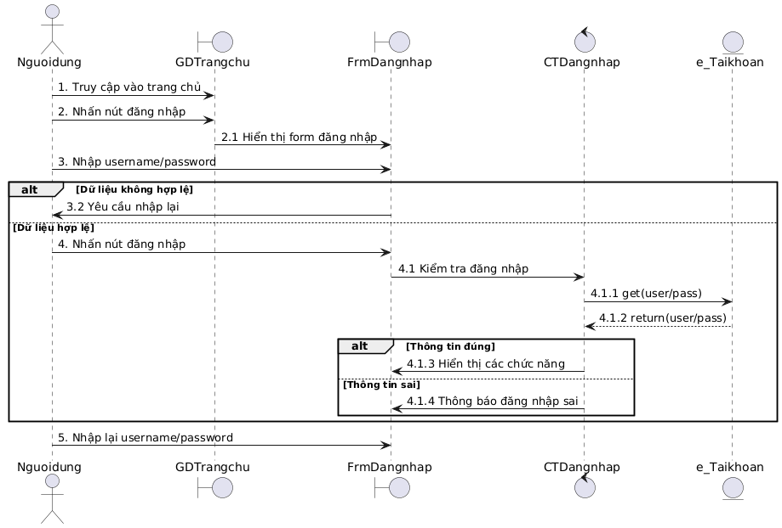

Hình 3. Biểu đồ tuần tự chức năng đăng nhập

### Chức năng đăng xuất

Quy trình đăng xuất gồm:

* **Template:** Hiển thị nút "Đăng xuất" để người dùng thực hiện.
* **View:** Xử lý yêu cầu đăng xuất, xóa token từ model e_TaiKhoan, xác nhận trạng thái đăng xuất, và trả về thông báo.
* **Model:** e_TaiKhoan lưu trữ thông tin tài khoản và token liên quan.

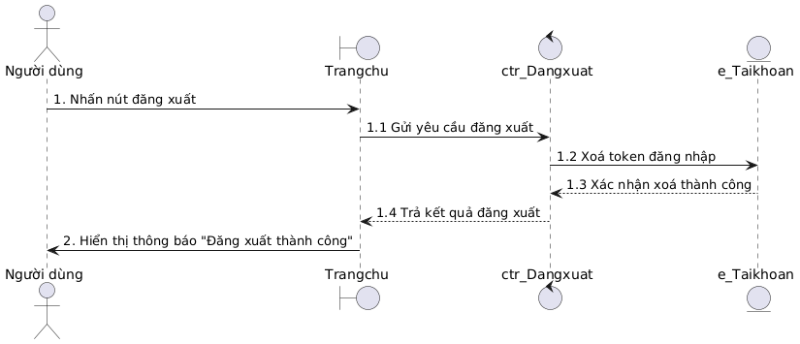

Hình 4. Biểu đồ tuần tự chức năng đăng xuất

### Quản lý/ Nhân viên

#### 4.4.3.1 Chức năng quản lý danh sách đơn hàng

**Xem đơn**

Quy trình xem danh sách đơn hàng gồm:

* **Template** (giao diện Admin) gửi yêu cầu GET /orders khi người quản lý chọn mục “Đơn hàng”.
* **View**: nhận yêu cầu và truy vấn model Order để lấy danh sách đơn. Kết quả trả về và hiển thị trên giao diện.
* **Model sử dụng**: Order (lưu thông tin đơn hàng).

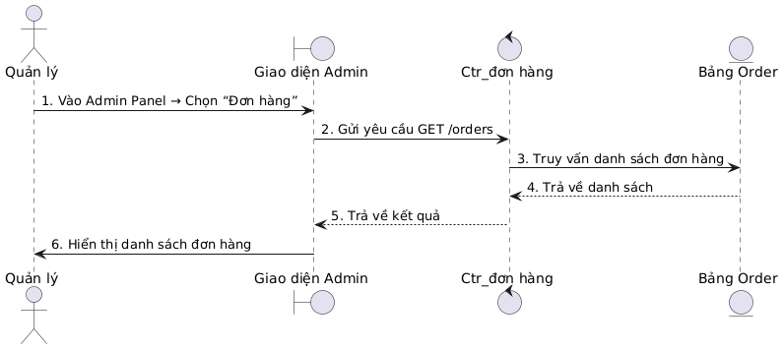

Hình 5. Biểu đồ tuần tự chức năng xem đơn

**Cập nhật trạng thái đơn**

Quy trình cập nhật trạng thái đơn hàng gồm:

* **Template** (giao diện Admin) cho phép quản lý chọn đơn và nhấn "Hủy", gửi yêu cầu DELETE /order/{id}.
* **View:** xử lý yêu cầu, cập nhật trạng thái đơn trong model Order thành "canceled" và trả kết quả.
* **Model sử dụng:** Order (lưu và cập nhật trạng thái đơn).

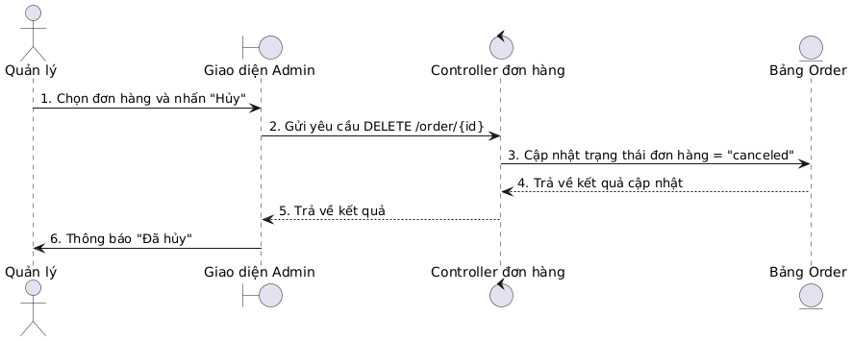

Hình 6. Biểu đồ tuần tự chức năng cập nhật trạng thái đơn

**Hủy đơn**

Quy trình hủy đơn gồm:

* **Template** (giao diện Admin) cho phép quản lý chọn đơn và nhấn "Hủy", gửi yêu cầu DELETE /order/{id}.
* **View** xử lý yêu cầu, cập nhật trạng thái đơn trong model Order thành "canceled", rồi trả kết quả.
* **Model sử dụng:** Order (lưu và cập nhật trạng thái đơn hàng).

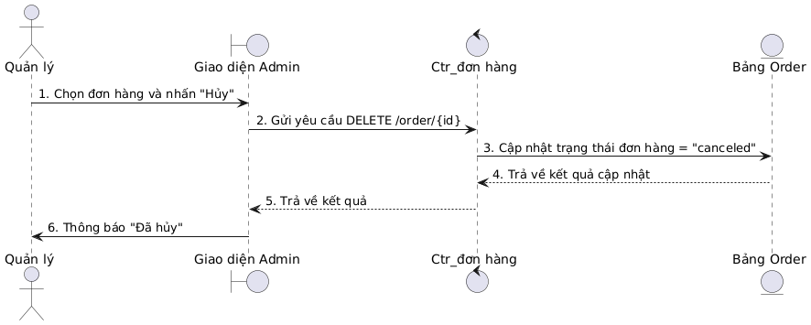

Hình 7. Biểu đồ tuần tự chức năng huỷ đơn

#### 4.4.3.2 Chức năng xem trạng thái bàn

Quy trình xem trạng thái bàn gồm:

* **Template** (giao diện GUI Table) hiển thị danh sách bàn với trạng thái.
* **View:** xử lý GET /table, truy vấn model Table để lấy danh sách và trạng thái (empty/occupied), sau đó trả dữ liệu để hiển thị.
* **Model:** Table (lưu thông tin và trạng thái từng bàn).

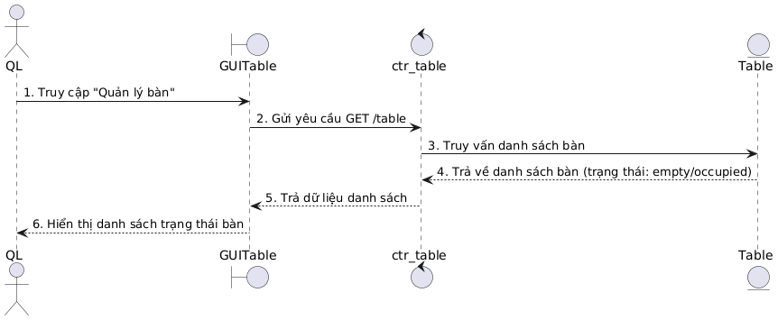

Hình 8. Biểu đồ tuần tự chức năng xem trạng thái bàn

#### 4.4.3.3 Chức năng quản lý menu

**Thêm món**

Quy trình thêm món vào menu gồm:

* **Template** (Giao Dien Menu) hiển thị form nhập tên, giá, loại món.
* **View:** xử lý POST /menu, nhận dữ liệu từ form và lưu vào model Menu.
* **Model:** Menu chứa các thông tin món ăn. Sau khi lưu thành công, view trả kết quả để giao diện hiển thị thông báo "Đã thêm".

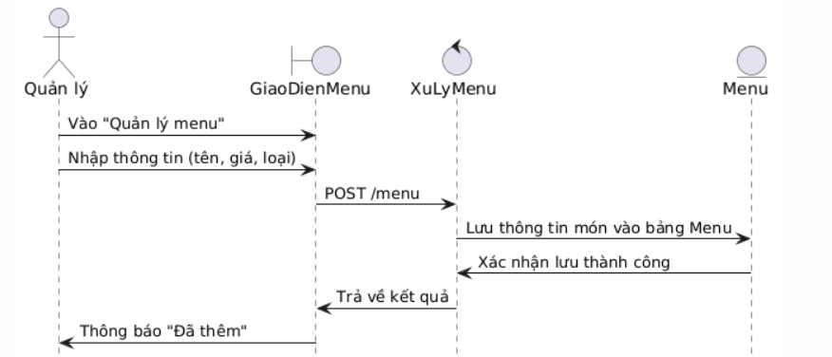

Hình 9. Biểu đồ tuần tự chức năng thêm món

**Sửa món**

Quy trình sửa món gồm:

* **Template** (GiaoDienMenu) hiển thị thông tin món để chỉnh sửa.
* **View:** xử lý PUT /menu/{id}, nhận dữ liệu mới và cập nhật vào model Menu.
* **Model:** Menu chứa thông tin các món. Sau khi cập nhật thành công, view trả kết quả để giao diện thông báo “Đã sửa”.

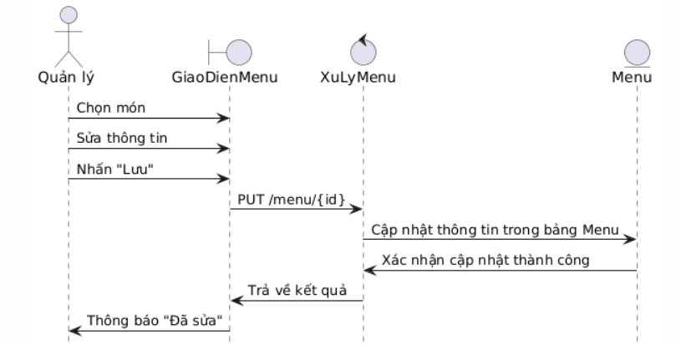

Hình 10. Biểu đồ tuần tự chức năng sửa món

**Xóa món**

Quy trình xóa món gồm:

* **Template** (Giao Dien Menu) hiển thị danh sách món ăn và nút “Xóa”. Khi người dùng (Quản lý) nhấn “Xóa”, giao diện gửi yêu cầu DELETE đến URL /menu/{id}.
* **View:** (Xu Ly Menu) nhận yêu cầu, gọi đến model Menu để xóa bản ghi tương ứng. Sau khi xóa thành công, view trả kết quả về template để hiển thị thông báo “Đã xóa”.

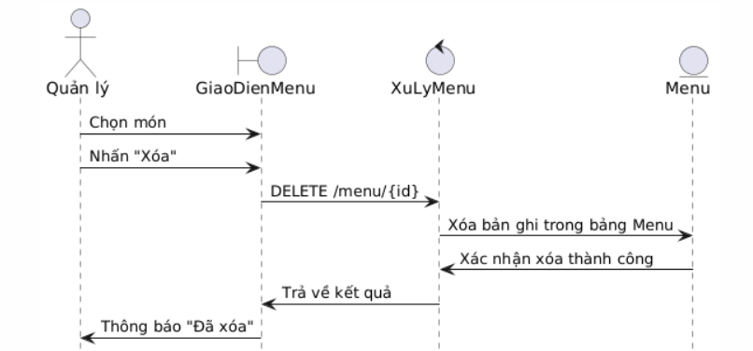

Hình 11. Biểu đồ tuần tự chức năng xoá món

#### 4.4.3.4 Chức năng xem menu

* **Template:** (Giao Dien Menu): hiển thị giao diện “Quản lý menu” và gửi yêu cầu GET đến đường dẫn /menu.
* **View:** (XuLyMenu): nhận yêu cầu Get, gọi tới model để truy vấn danh sách món ăn.
* **Model** (Menu): là lớp đại diện cho bảng Menu trong cơ sở dữ liệu, chứa thông tin các món như tên, giá, mô tả,… View sẽ sử dụng model này để truy xuất tất cả các bản ghi món ăn.

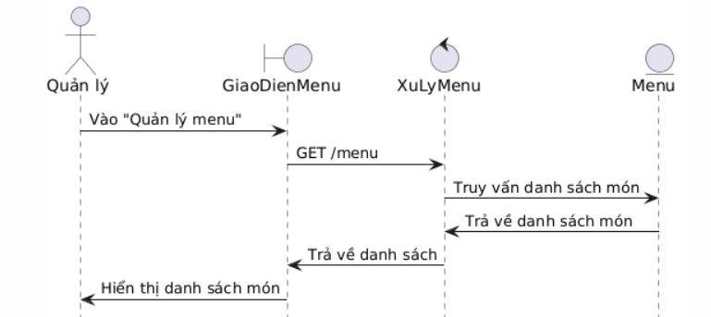

Hình 12. Biểu đồ tuần tự chức năng xem menu

#### 4.4.3.5 Chức năng xem doanh thu (*Dành cho quản lý*)

* **Template** (Giao Dien DoanhThu) hiển thị giao diện cho quản lý chọn kỳ (ngày/tuần/tháng).
* **View:** xử lý GET /report, truy vấn model Report để lấy dữ liệu doanh thu theo kỳ đã chọn, sau đó trả dữ liệu về giao diện để hiển thị báo cáo.
* **Model**: Report (lưu thông tin dữ liệu báo cáo doanh thu).

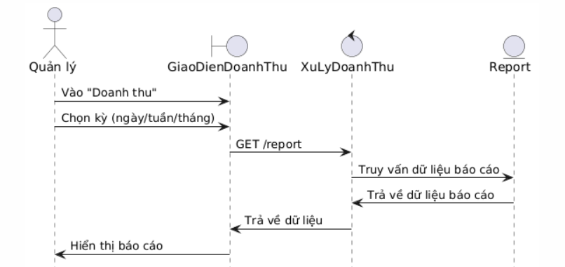

Hình 13. Biểu đồ tuần tự chức năng xem doanh thu

#### 4.4.3.6 Chức năng quản lý bàn

**Thêm bàn**

* **Template** (GiaoDienQuanLyBan) hiển thị giao diện cho quản lý nhập thông tin bàn (số bàn).
* **View:** xử lý POST /table, nhận dữ liệu từ form và lưu vào model Table.
* **Model:** Table chứa thông tin bàn, xác nhận lưu thành công và trả kết quả để giao diện hiển thị thông báo "Đã thêm".

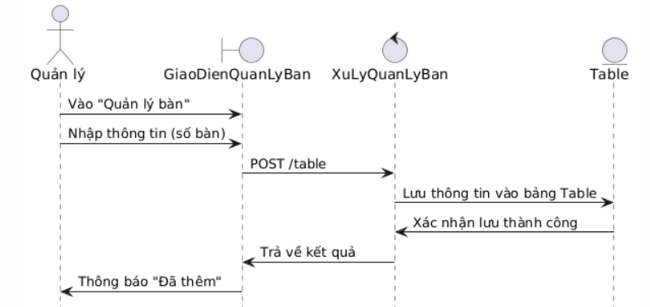

Hình 14. Biểu đồ tuần tự chức năng thêm bàn

**Xóa bàn**

* **Template** (GiaoDienQuanLyBan) hiển thị giao diện cho quản lý chọn bàn và nhấn "Xóa".
* **View:** xử lý DELETE /table/{id}, gửi yêu cầu xóa đến model Table.
* **Model:** Table xóa bản ghi bàn, xác nhận xóa thành công và trả kết quả để giao diện hiển thị thông báo "Đã xóa".

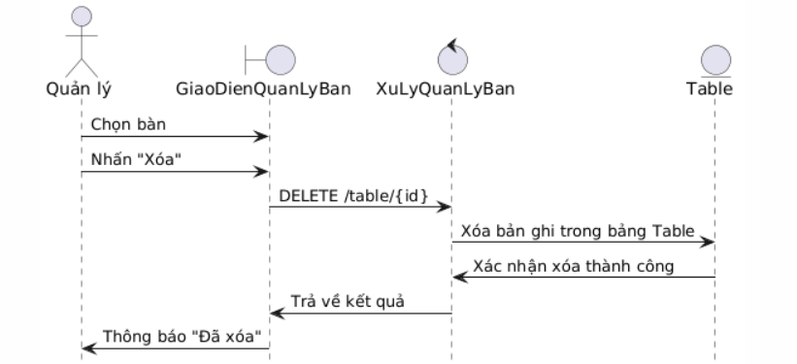

Hình 15. Biểu đồ tuần tự chức năng xoá bàn

#### 4.4.3.7 Chức năng trò chuyện

**Gửi tin/Nhận tin**

* **Template** (Admin Panel) hiển thị giao diện cho nhân viên nhập và gửi tin nhắn.
* **View** xử lý tin nhắn, lưu vào model Message, gửi tin nhắn đến khách hàng qua Giao Dien KH, và trả kết quả để hiển thị thông báo.
* **Model:** Message (lưu trữ tin nhắn).

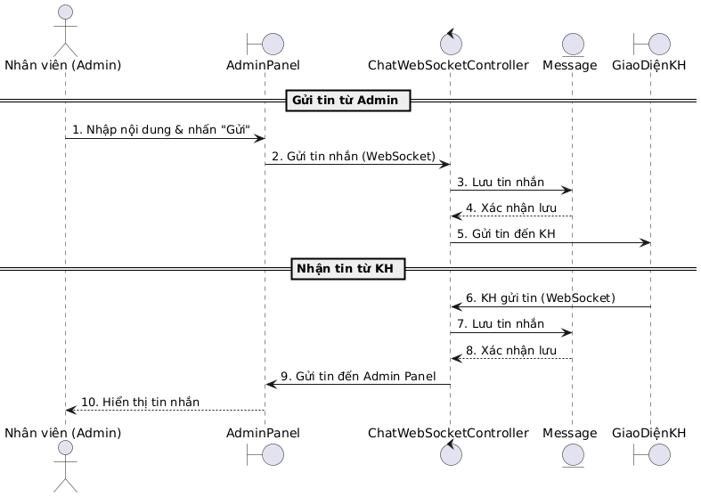

Hình 16. Biểu đồ tuần tự chức năng trò chuyện

#### 4.4.3.8 Chức năng đánh giá

**Phản hồi**

* **Template** (GiaoDienDanhGia) hiển thị giao diện cho quản lý chọn đánh giá, nhập nội dung phản hồi và gửi.
* **View:** xử lý POST /feedback/{id}/response, cập nhật phản hồi vào model Feedback.
* **Model:** Feedback lưu phản hồi, xác nhận lưu thành công và trả kết quả để giao diện hiển thị thông báo "Đã gửi phản hồi".

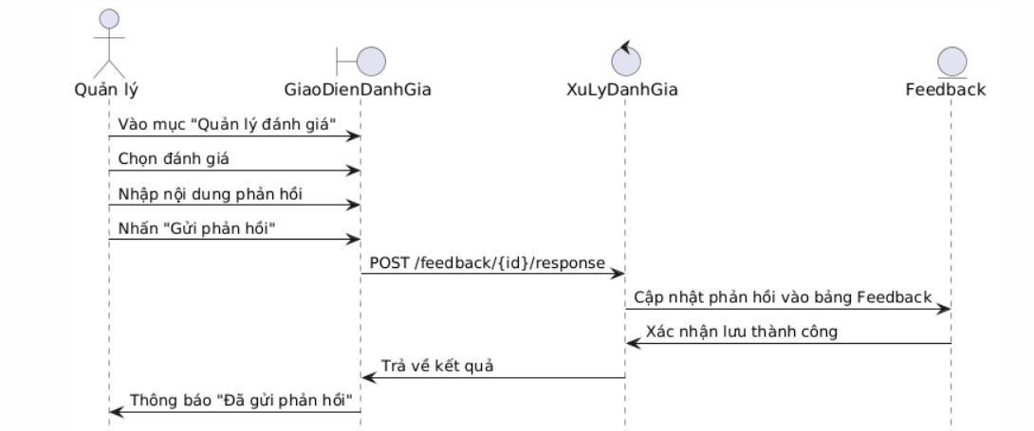

Hình 17. Biểu đồ tuần tự chức năng phản hồi

**Sửa đánh giá**

* **Template** (Giao Dien DanhGia) hiển thị giao diện cho quản lý chọn đánh giá, sửa thông tin (phản hồi) và nhấn "Lưu".
* **View:** xử lý PUT /feedback/{id}, cập nhật thông tin trong model Feedback.
* **Model:** Feedback lưu thông tin đã sửa, xác nhận cập nhật thành công và trả kết quả để giao diện hiển thị thông báo "Đã sửa đánh giá".

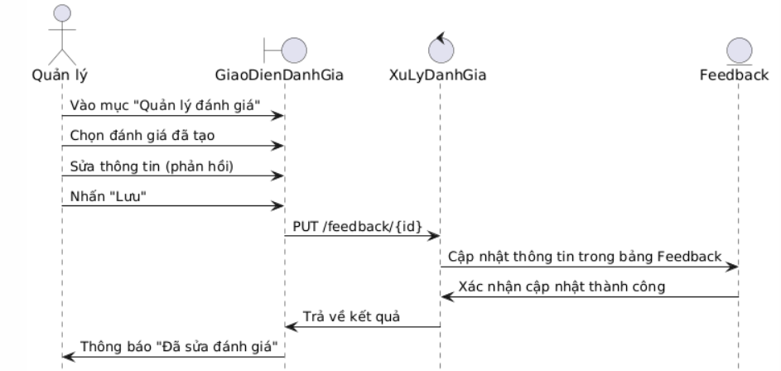

Hình 18. Biểu đồ tuần tự chức năng sửa đánh giá

**Xem đánh giá**

* **Template** (GiaoDienDanhGia) hiển thị giao diện cho quản lý vào mục "Quản lý đánh giá".
* **View:** xử lý GET /feedback/customer, truy vấn model Feedback để lấy danh sách đánh giá của khách hàng, sau đó trả dữ liệu để giao diện hiển thị danh sách.
* **Model**: Feedback (lưu thông tin đánh giá).

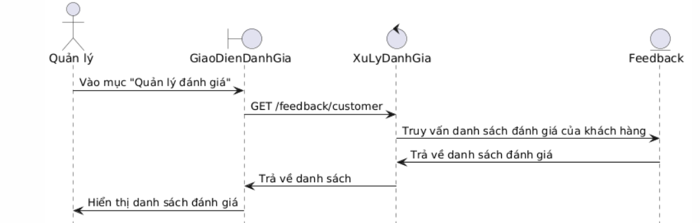

Hình 19. Biểu đồ tuần tự chức năng xem đánh giá

### Khách hàng

#### 4.4.4.1 Chức năng đặt bàn trước

**Đặt bàn**

Quy trình đặt bàn gồm:

* **Template** hiển thị form chọn ngày, giờ, số người, danh sách bàn trống và mã xác nhận.
* **View** xử lý GET để lấy bàn trống từ model Table và Reservation, POST để lưu đặt bàn và trả mã xác nhận.
* **Model** gồm Table (thông tin bàn) và Reservation (lịch đặt chỗ).

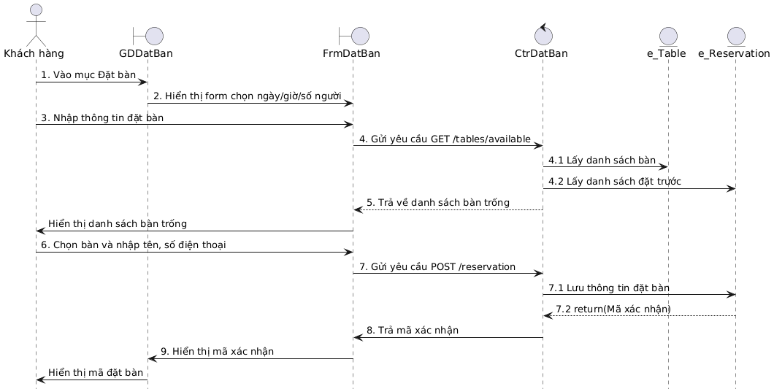

Hình 20. Biểu đồ tuần tự chức năng đặt bàn

**Xem đặt bàn**

* Khách hàng vào mục đặt bàn, nhập mã xác nhận vào form (**template**).
* **View** xử lý GET /reservation/{id}, gửi yêu cầu đến controller để truy vấn
* **Model** Reservation theo mã. Sau đó, trả về thông tin bàn số, giờ, trạng thái và hiển thị lại trên giao diện.

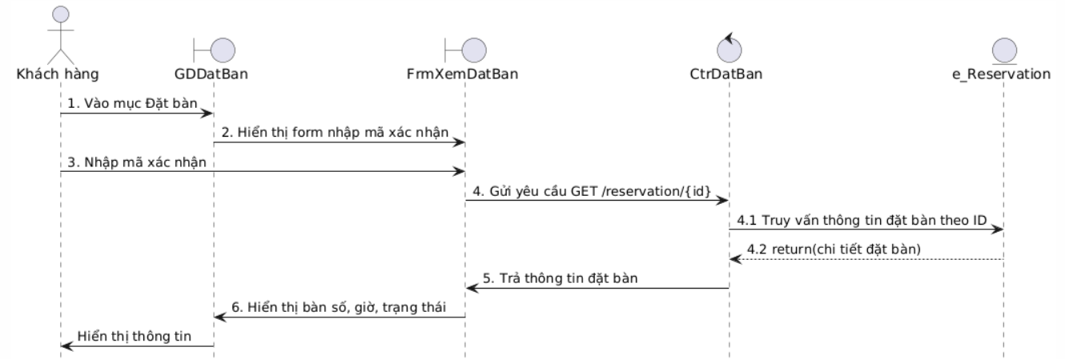

Hình 21. Biểu đồ tuần tự chức năng xem đặt bàn

**Hủy đặt bàn**

***Hủy thủ công:***

* Khách hàng chọn đặt bàn và nhấn "Hủy" trên **giao diện**, hệ thống gửi DELETE /reservation/{id}.
* **View** xử lý yêu cầu, cập nhật trạng thái đặt bàn trong **model Reservation** thành "canceled" và cập nhật bàn thành "empty" trong model Table. Kết quả trả về và thông báo "Đã hủy".

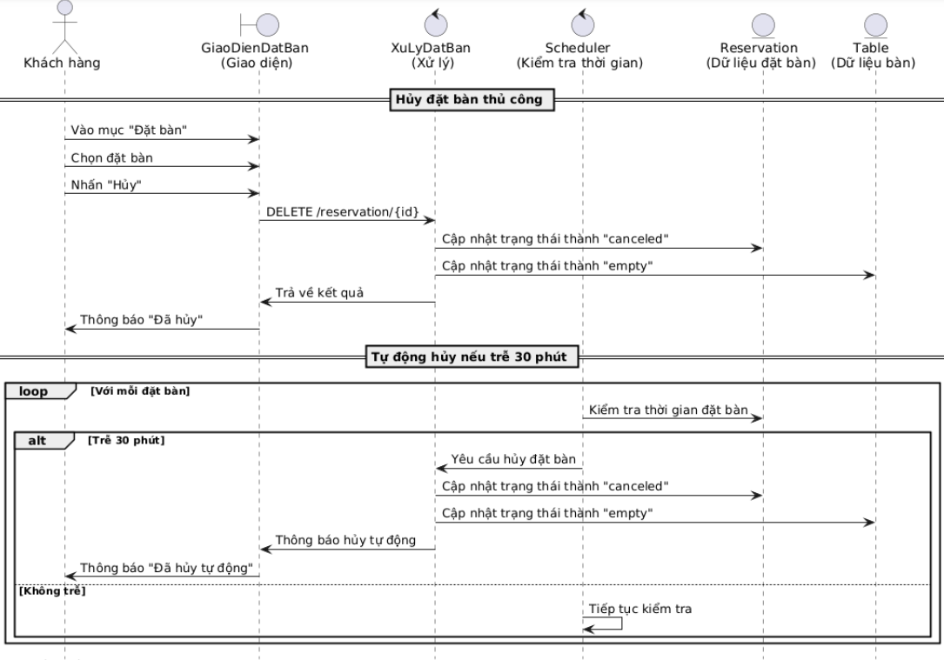

Hình 22. Biểu đồ tuần tự chức năng huỷ đặt bàn

#### 4.4.4.2 Chức năng xem hóa đơn

* Khách hàng chọn mục "Hóa đơn" sau khi thanh toán. **Giao diện** gửi yêu cầu GET /order/{id}/invoice.
* **View** xử lý truy vấn dữ liệu từ model Order và OrderDetails để lấy thông tin món, số lượng, tổng tiền. Sau đó trả về và hiển thị chi tiết hóa đơn trên giao diện.

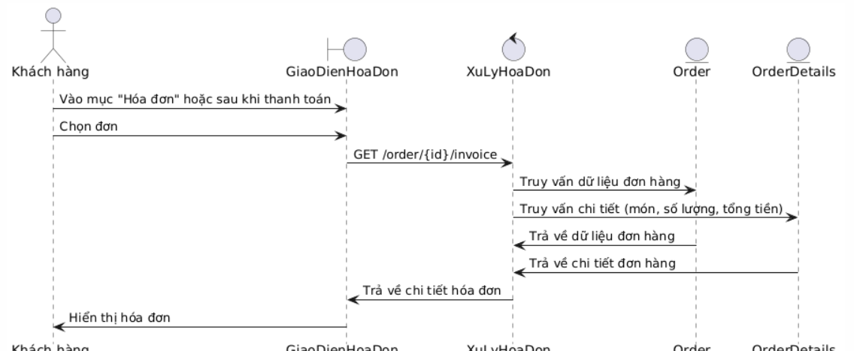

Hình 23. Biểu đồ tuần tự chức năng xem hoá đơn

#### **4.4.4.3 Đánh giá**

**Tạo đánh giá**

* Khách hàng vào mục "Đơn hàng", chọn đơn đã hoàn tất và nhấn "Đánh giá". Sau khi chọn số sao (1–5) và nhập bình luận, hệ thống gửi yêu cầu POST /feedback.
* **View** xử lý lưu dữ liệu vào **model Feedback** và trả về kết quả thành công. **Giao diện** hiển thị thông báo "Đã gửi đánh giá".

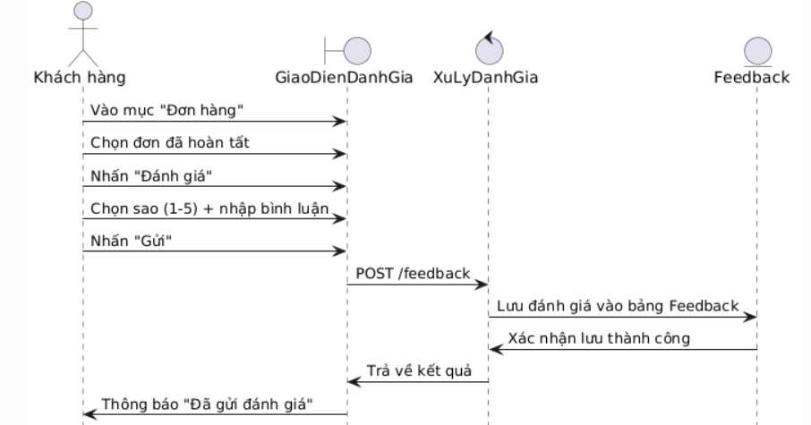

Hình 24. Biểu đồ tuần tự chức năng tạo đánh giá

**Xem đánh giá**

* **Template:** Hiển thị form để khách hàng vào mục "Đánh giá" và danh sách đánh giá nhận từ hệ thống.
* **View:** Xử lý GET /feedback, truy vấn dữ liệu từ model Feedback và trả về danh sách đánh giá để hiển thị trên giao diện.
* **Model:** Feedback lưu trữ thông tin các đánh giá (nội dung, số sao, thời gian, v.v.).

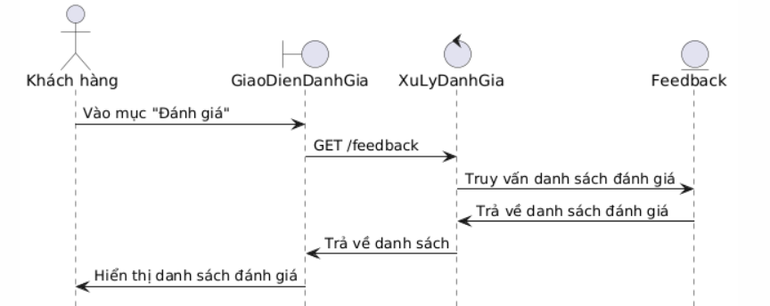

Hình 25. Biểu đồ tuần tự chức năng xem đánh giá

#### 4.4.4.4 Chức năng đặt món

**Tạo đơn hàng**

* **Template:** Hiển thị menu, cho phép khách hàng chọn món, loại hình (online, at-table, takeaway), và xác nhận đơn hàng.
* **View:** Xử lý GET để hiển thị menu, POST để nhận dữ liệu món, loại hình, lưu vào model e_Menu_order và e_orderDetails, sau đó trả về xác nhận đơn hàng.
* **Model:** e_Menu lưu thông tin món, e_orderDetails lưu chi tiết đơn (món, số lượng), e_order lưu thông tin đơn hàng (loại, thời gian).

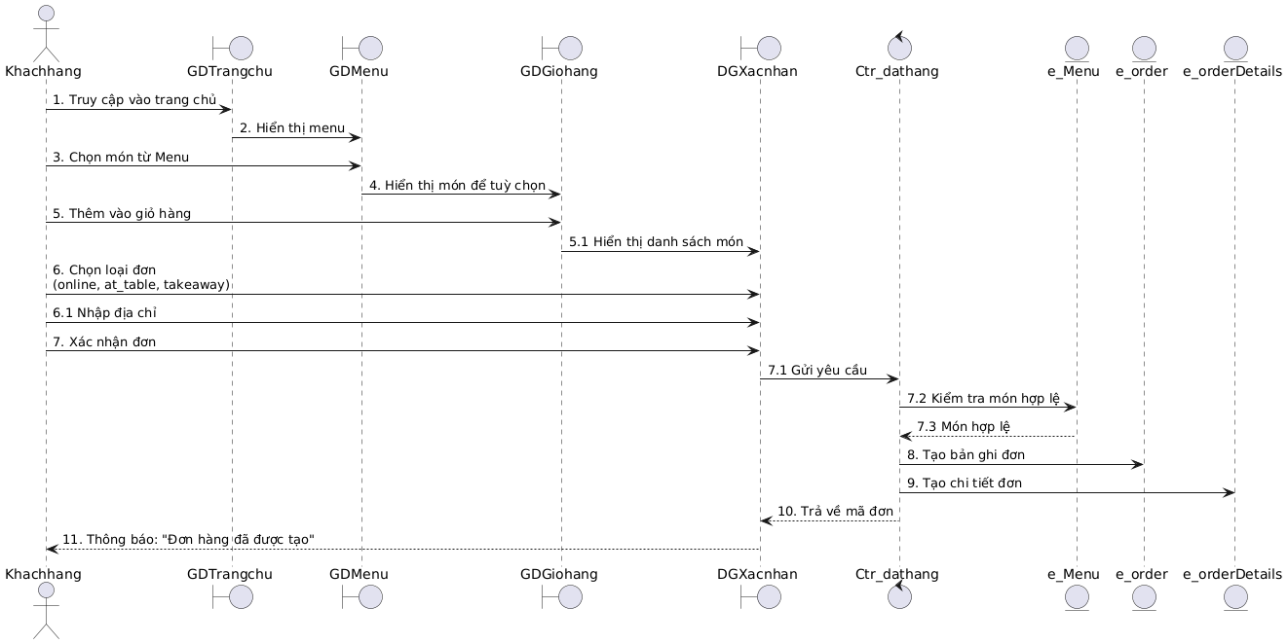

Hình 26. Biểu đồ tuần tự chức năng tạo đơn hàng

**Xem đơn hàng**

* **Template:** Hiển thị menu, cho phép khách hàng chọn đơn hàng để xem chi tiết, và hiển thị thông tin đơn hàng đã đặt.
* **View:** Xử lý GET để truy vấn đơn hàng từ model Order và OrderDetails, kiểm tra món tồn tại trong Menu, sau đó trả về dữ liệu để hiển thị.
* **Model:** Menu lưu thông tin món, Order lưu thông tin đơn hàng, OrderDetails lưu chi tiết đơn (món, số lượng).

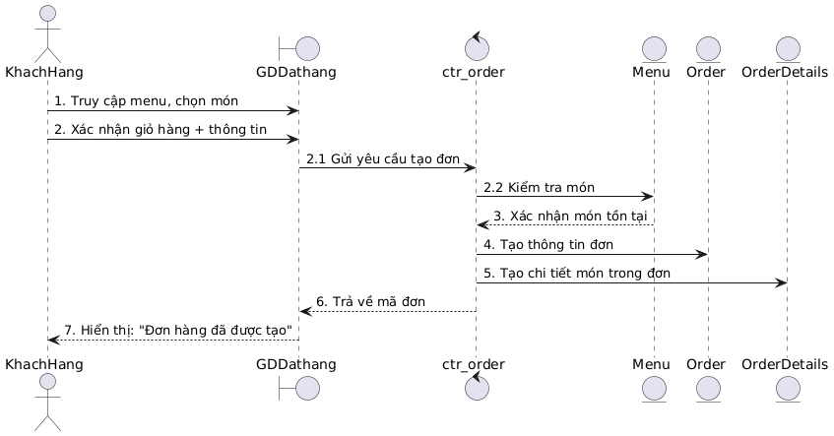

Hình 27. Biểu đồ tuần tự chức năng xem đơn hàng

**Hủy đơn**

* **Template:** Hiển thị danh sách đơn hàng, cho phép khách hàng chọn đơn để hủy và xác nhận hủy đơn.
* **View:** Xử lý DELETE để xóa đơn từ model Order, cập nhật trạng thái cancel, và trả về thông báo hủy thành công.
* **Model:** Order lưu thông tin đơn hàng và trạng thái (bao gồm trạng thái hủy).

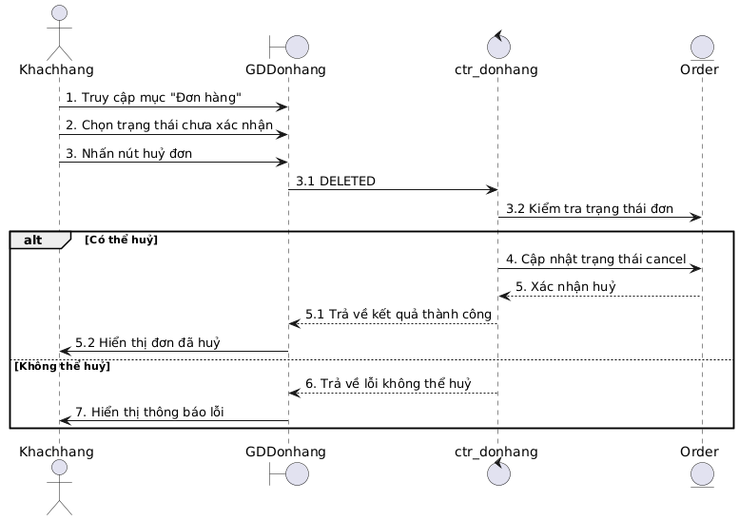

Hình 28. Biểu đồ tuần tự chức năng huỷ đơn hàng

#### 4.4.4.5 Chức năng trò chuyện

**Gửi tin/Nhận tin**

* **Template:** Hiển thị giao diện chat, cho phép khách hàng nhập và gửi tin nhắn.
* **View:** Xử lý gửi tin nhắn qua WebSocket (ChatWebSocketController), lưu vào model Message, và đẩy thông báo đến AdminPanel.
* **Model:** Message lưu trữ nội dung tin nhắn và thông tin liên quan.

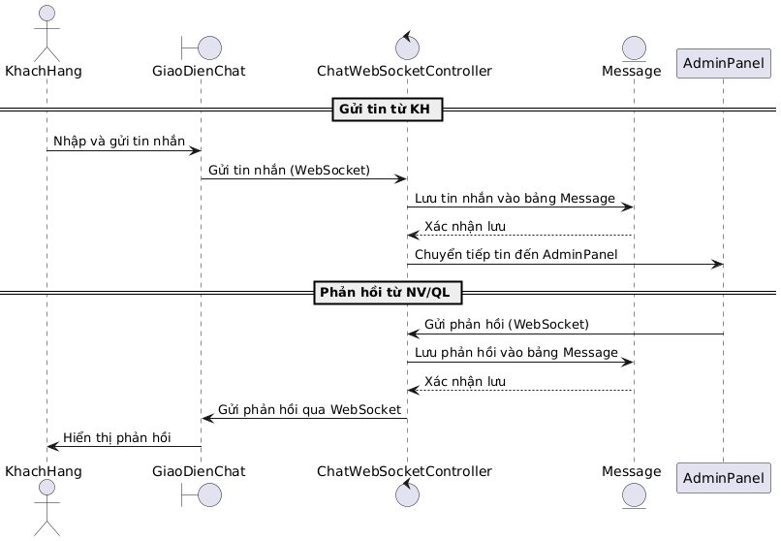

Hình 29. Biểu đồ tuần tự chức năng trò chuyện của khách

## Xây dựng cơ sở dữ liệu

### Sơ đồ quan hệ

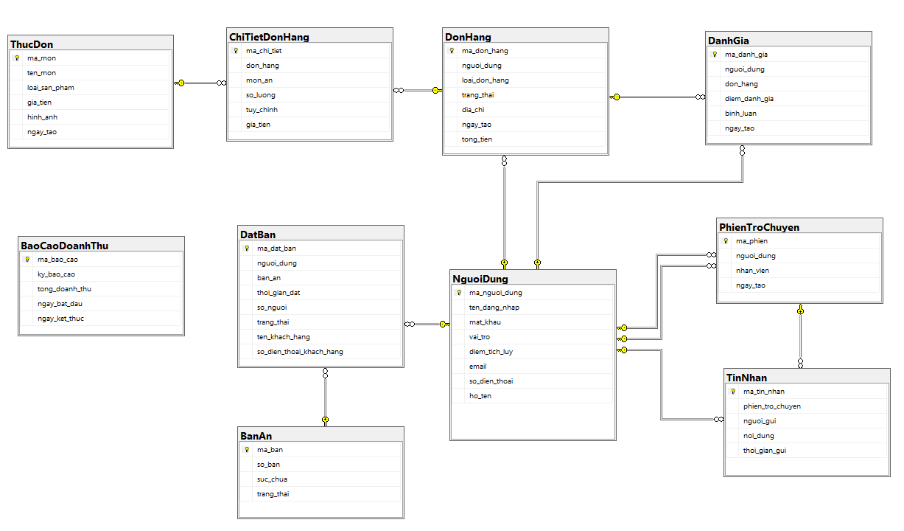

Hình 30. Sơ đồ quan hệ của các chức năng

### Khởi tạo dữ liệu

#### 4.5.2.1 Bảng NguoiDung

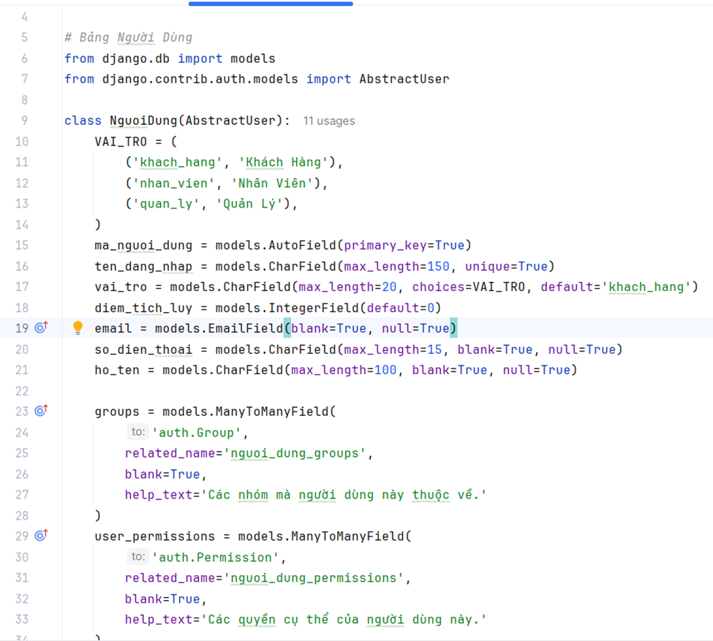

#### 4.5.2.2 Bảng ThucDon

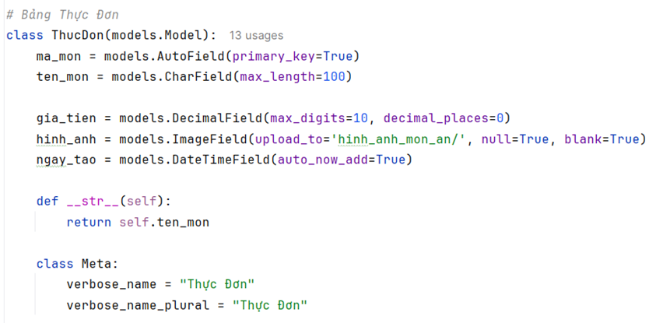

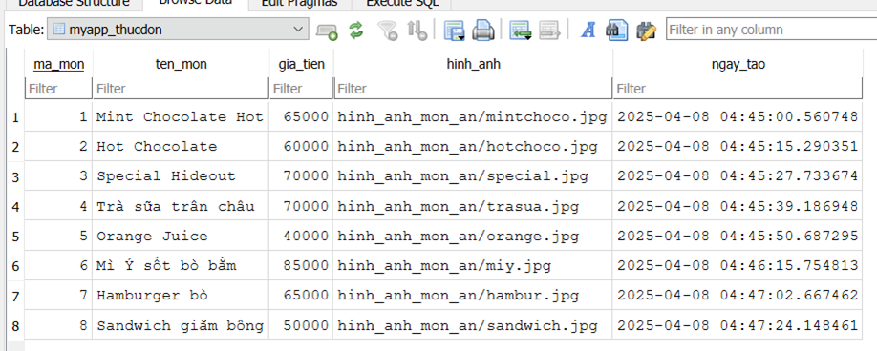

#### 4.5.2.3 Bảng BanAn

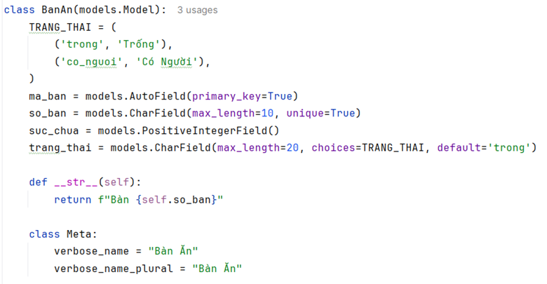

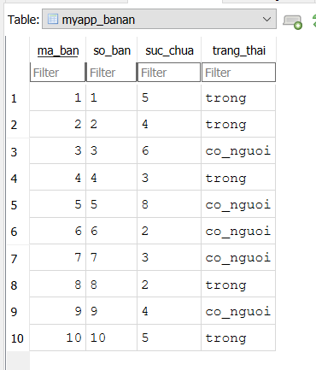

#### **4.5.2.4** Bảng DonHang

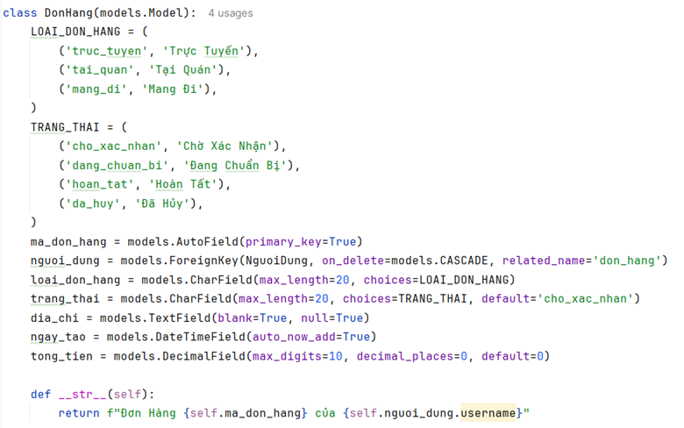

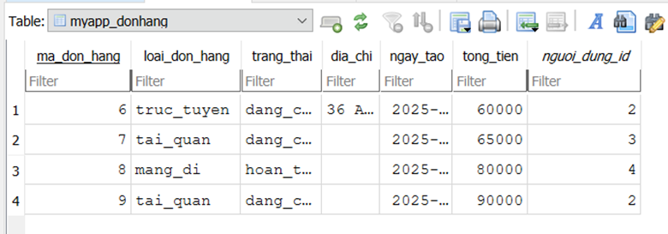

#### **4.5.2.5** Bảng ChiTietDonHang

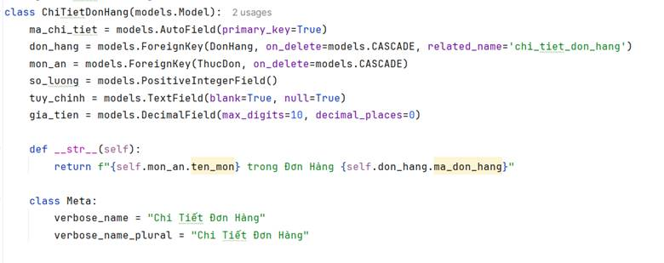

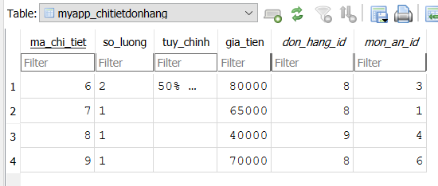

#### 4.5.2.6 Bảng DatBan

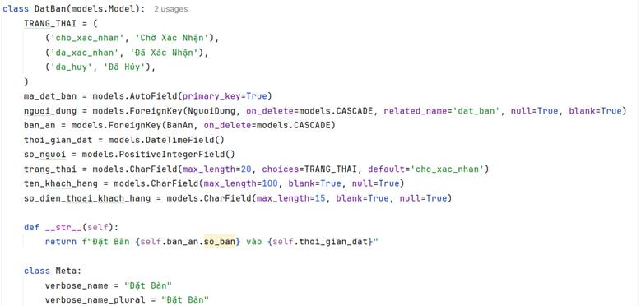

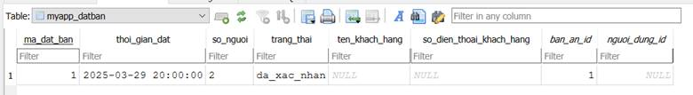

#### 4.5.2.7 Bảng DanhGia

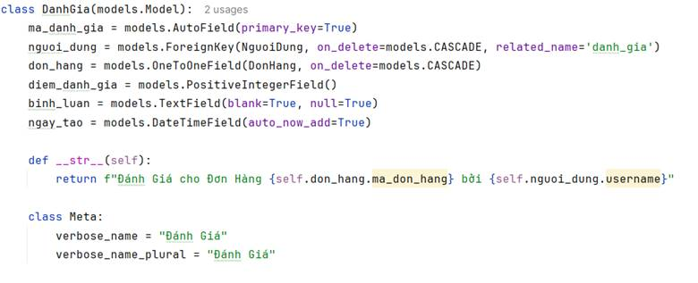

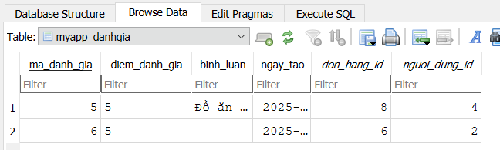

#### 4.5.2.8 Bảng PhienTroChuyen

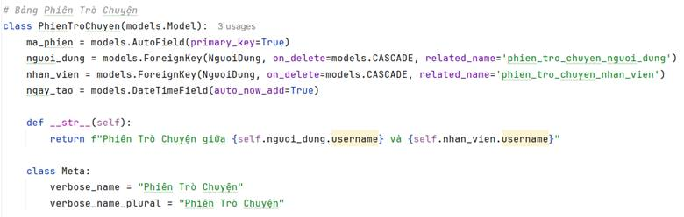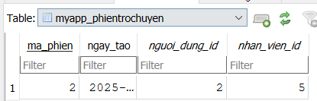

#### 4.5.2.9 Bảng TinNhan

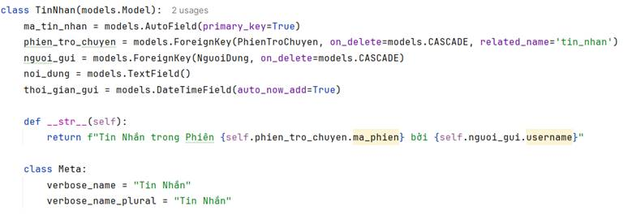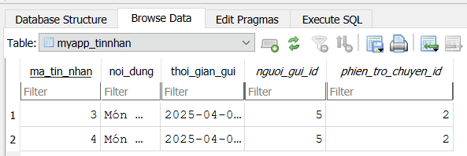

#### 4.5.2.9 Bảng DoanhThu

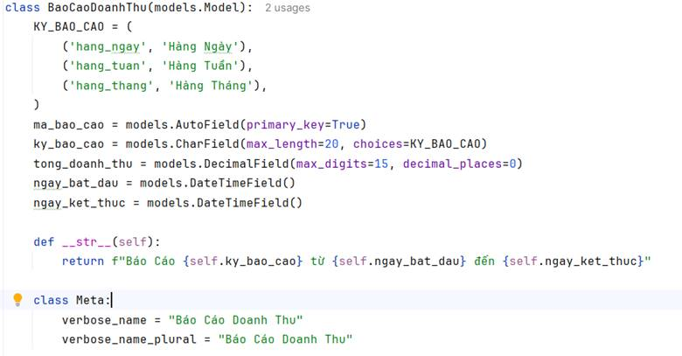

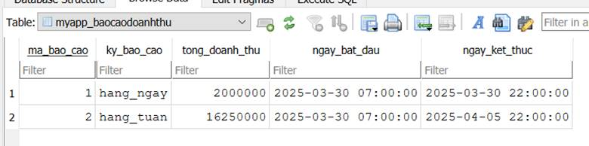

# XÂY DỰNG WEBSITE ĐẶT ĐƠN CHO QUÁN THE HIDEOUT CAFE

## Giao diện của Quản lý

### Giao diện trang chính

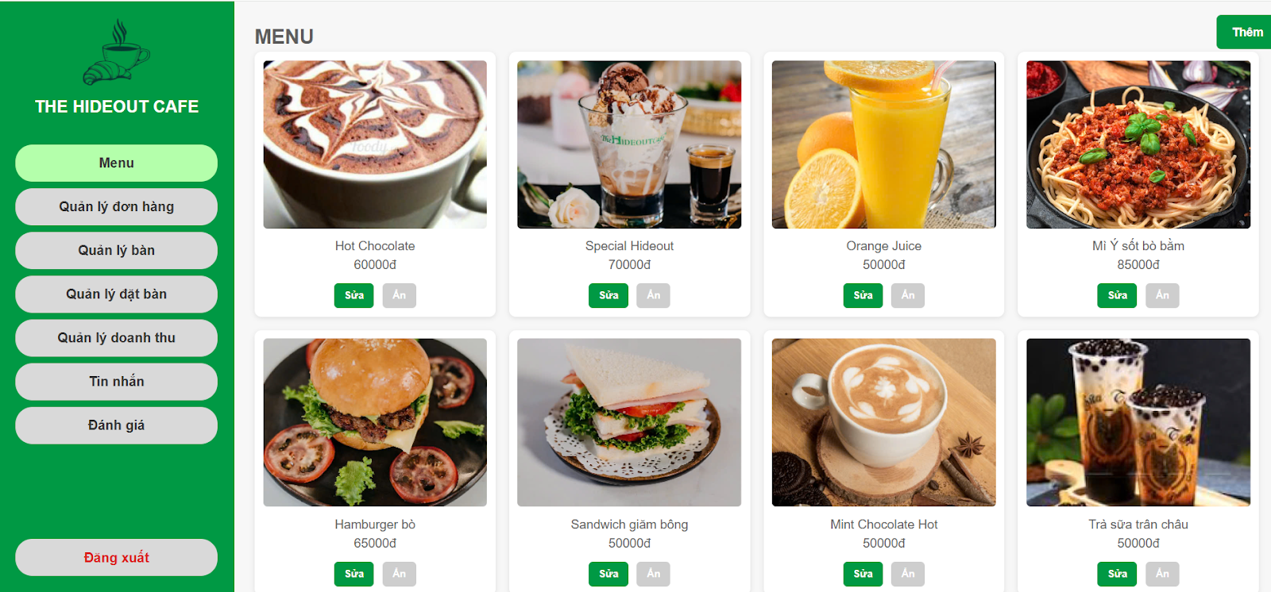

Hình 31. Màn hình giao diện chính của quản lý

Giao diện trang web "**The Hideout Cafe**" gồm 2 phần chính:

1. **Sidebar** (Thanh điều hướng):

* Vị trí: Bên trái, cố định, màu xanh lá
* Chức năng: Điều hướng đến các chức năng (Menu, Đơn hàng, Đặt bàn, Đánh giá, Voucher, Tin nhắn, Thông báo, Đăng xuất), hiển thị logo và tên quán, responsive với nút hamburger trên mobile.

1. **Main-content** (Nội dung chính):
   * Vị trí: Bên phải, chiếm phần còn lại.
   * Chức năng: Hiển thị nội dung chức năng (Menu: lưới món ăn, Quản lý đơn hàng: bảng danh sách đơn hàng, Đặt bàn: form/bảng, Tin nhắn: danh sách/form), thông báo (success/error), responsive với điều chỉnh padding và kích thước.
   * **Đặc điểm**

* Màu sắc: Xanh lá, xám nhạt (theo yêu cầu của khách hàng).
* Responsive: Tốt trên desktop và mobile.
* Tương tác: Hiệu ứng hover, toggle sidebar

5.1.1.1 Menu sản phẩm   
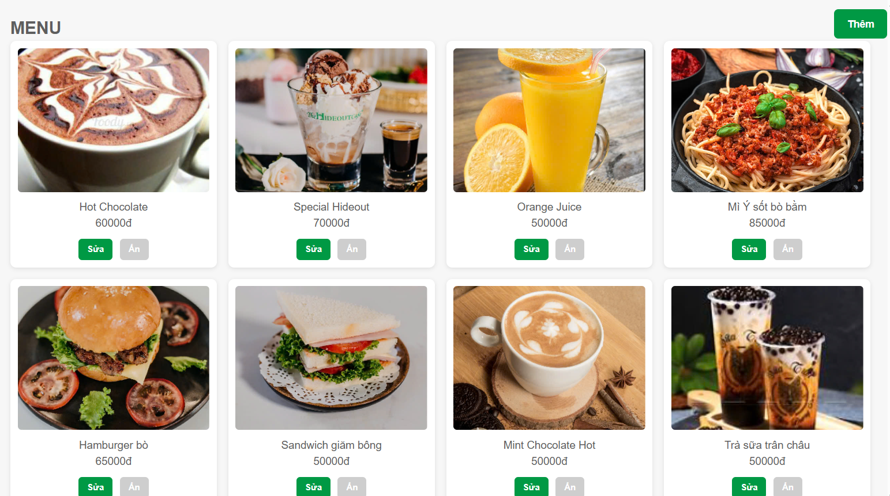

Hình 32. Màn hình giao diện Menu sản phẩm

Tại đây quản lý có thể xem danh sách thực đơn (gồm Tên sản phẩm, giá tiền), sửa thông tin món ăn, thêm một món mới vào menu hoặc ẩn món đi nếu hết nguyên liệu.

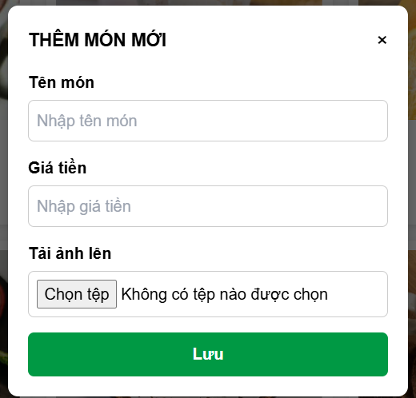

Hình 33. Form thêm món mới

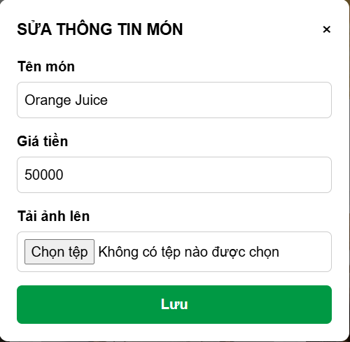

Hình 34. Form sửa món

### Giao diện quản lý đơn hàng

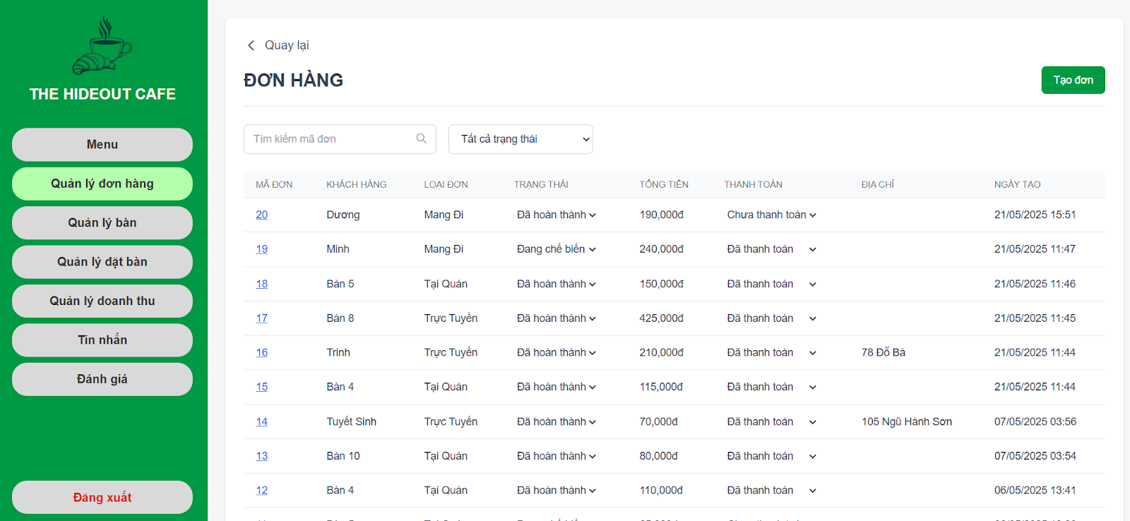

Hình 35. Màn hình quản lý đơn hàng

Chức năng Quản lý đơn hàng cho phép quản lý xem danh sách đơn hàng qua bảng với các cột như Mã đơn, Khách hàng, Loại đơn hàng, Trạng thái, Tổng tiền, Thanh toán, Địa chỉ, và Ngày tạo. Người dùng có thể cập nhật trạng thái hoặc thanh toán qua dropdown, tạo đơn mới bằng cách click vào button “Tạo đơn” để nhập thông tin (khách hàng, loại đơn, trạng thái, thanh toán, địa chỉ, món ăn) với tính năng tính tổng tiền động, cũng như lọc theo mã đơn và trạng thái, và duyệt qua các trang kết quả. Giao diện hỗ trợ responsive, cuộn ngang trên mobile, và hiển thị thông báo lỗi hoặc thành công, đảm bảo trải nghiệm quản lý hiệu quả.

### Giao diện chức năng Quản lý bàn

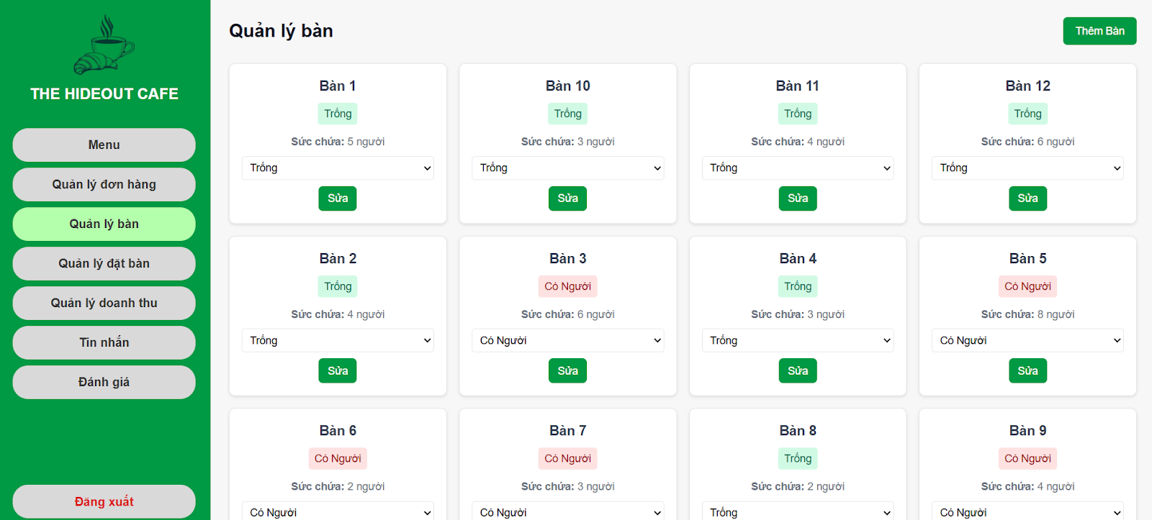

Hình 36 Màn hình quản lý bàn

Chức năng Quản lý bàn cho phép quản lý xem trạng thái các bàn (trống hoặc có người), hiển thị danh sách bàn (Bàn 1 đến Bàn 12). Người dùng có thể cập nhật trạng thái qua dropdown, sửa thông tin bàn và thêm bàn mới bằng nút "Thêm bàn". Giao diện sử dụng màu xanh lá (trống) và hồng (có người) để phân biệt dễ dàng hơn.

### Giao diện chức năng Quản lý đặt bàn

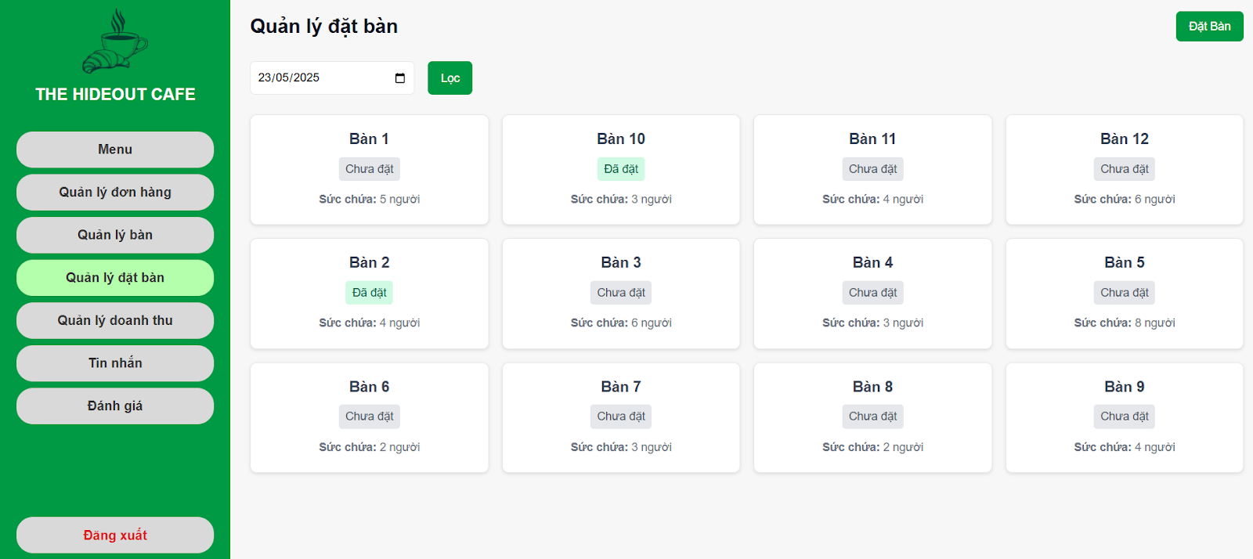

Hình 37. Màn hình quản lý đặt bàn

Chức năng Đặt bàn cho phép quản lý đặt và quản lý thông tin đặt bàn, bao gồm xem danh sách trạng thái bàn Đã đặt/Chưa đặt với màu sắc phân biệt (xanh lá/xám). Người dùng có thể đặt bàn bằng cách click vào “Đặt bàn” và điền thông tin như tên, số điện thoại, thời gian đặt và số lượng người. Sau khi đặt xong hệ thống sẽ cập nhật trạng thái bàn thành “Đã đặt”, và có thể xem chi tiết thông tin đặt bàn bằng cách click vào item bàn đó và có thể Hủy nếu khách yêu cầu hoặc khách đặt mà không tới.

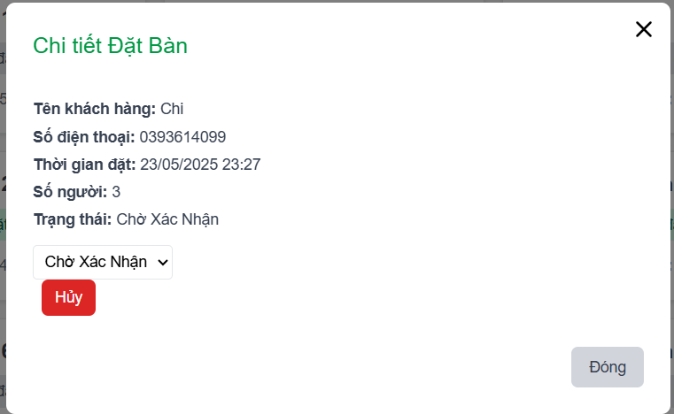

Hình 38 Màn hình chi tiết đặt bàn

### Giao diện chức năng Quản lý doanh thu

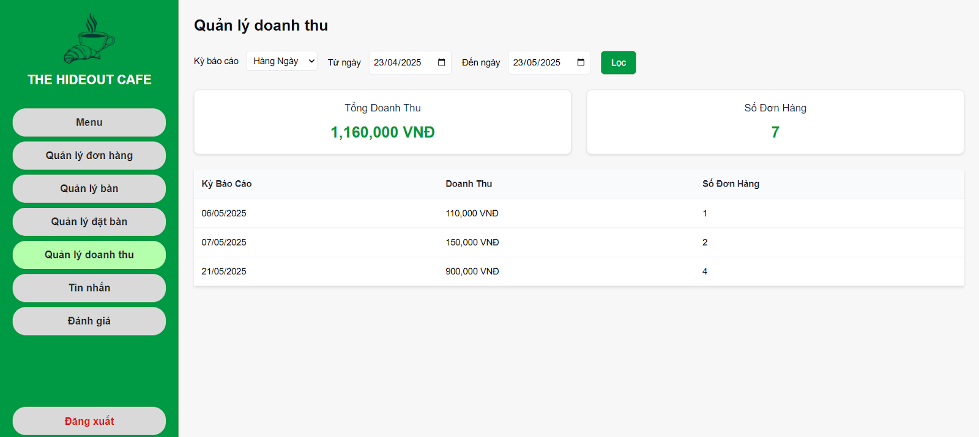

Hình 37. Màn hình quản lý doanh thu

Giao diện chức năng Quản lý Doanh thu cho phép quản lý theo dõi và phân tích doanh thu, hiển thị tổng doanh thu và số đơn hàng trong một khung chính. Phần nội dung bao gồm bảng liệt kê chi tiết các kỳ báo cáo với cột "Kỳ Báo Cáo" (ngày bắt đầu - ngày kết thúc), Doanh Thu, và số lượng đơn. Người dùng có thể lọc dữ liệu bằng cách chọn Hàng Ngày, Hàng Tuần hoặc Hàng Tháng và nhấn nút "Lọc" để truy xuất dữ liệu doanh thu theo kỳ báo cáo.

### Giao diện chức năng Tin nhắn

**Giao diện của khách hàng:**  
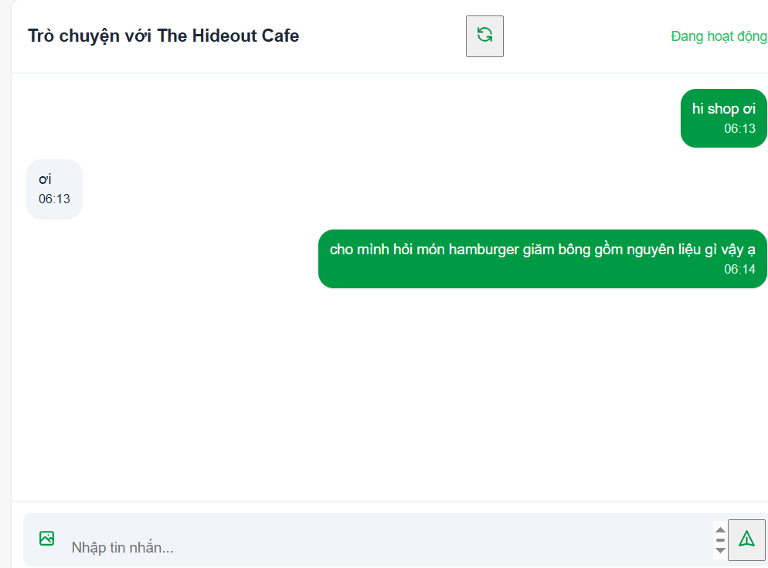

Hình 38. Màn hình tin nhắn của khách

**Giao diện của quán:**  
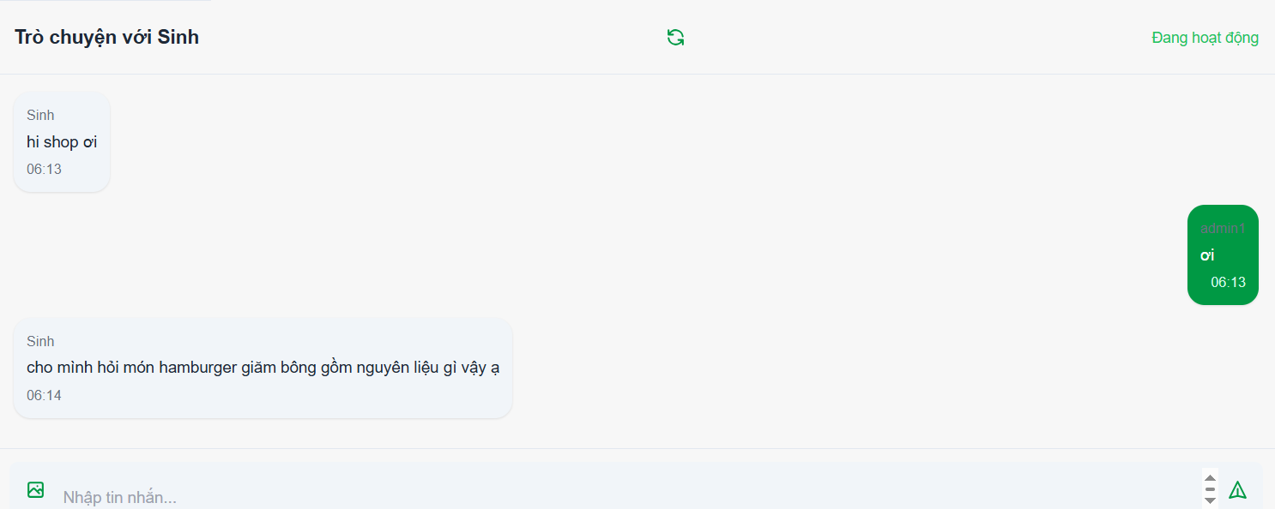

Hình 39. Màn hình tin nhắn của quán

### ***Giao diện chức năng đánh giá***

Hình 390. Màn hình đánh giá

Giao diện Quản lý Đánh giá cho phép quản lý xem và phản hồi các đánh giá từ khách hàng, hiển thị bảng với cột "Mã Đơn", "Điểm", "Bình Luận", và "Phản Hồi". Người dùng có thể nhập phản hồi trong ô văn bản và lưu bằng nút "Lưu". Sau khi Lưu thì có thể chỉnh sửa lại nội dung đánh giá bằng cách click vào nút “Sửa” sau đó Lưu lại.

## Giao diện của Khách hàng

### Giao diện trang chính

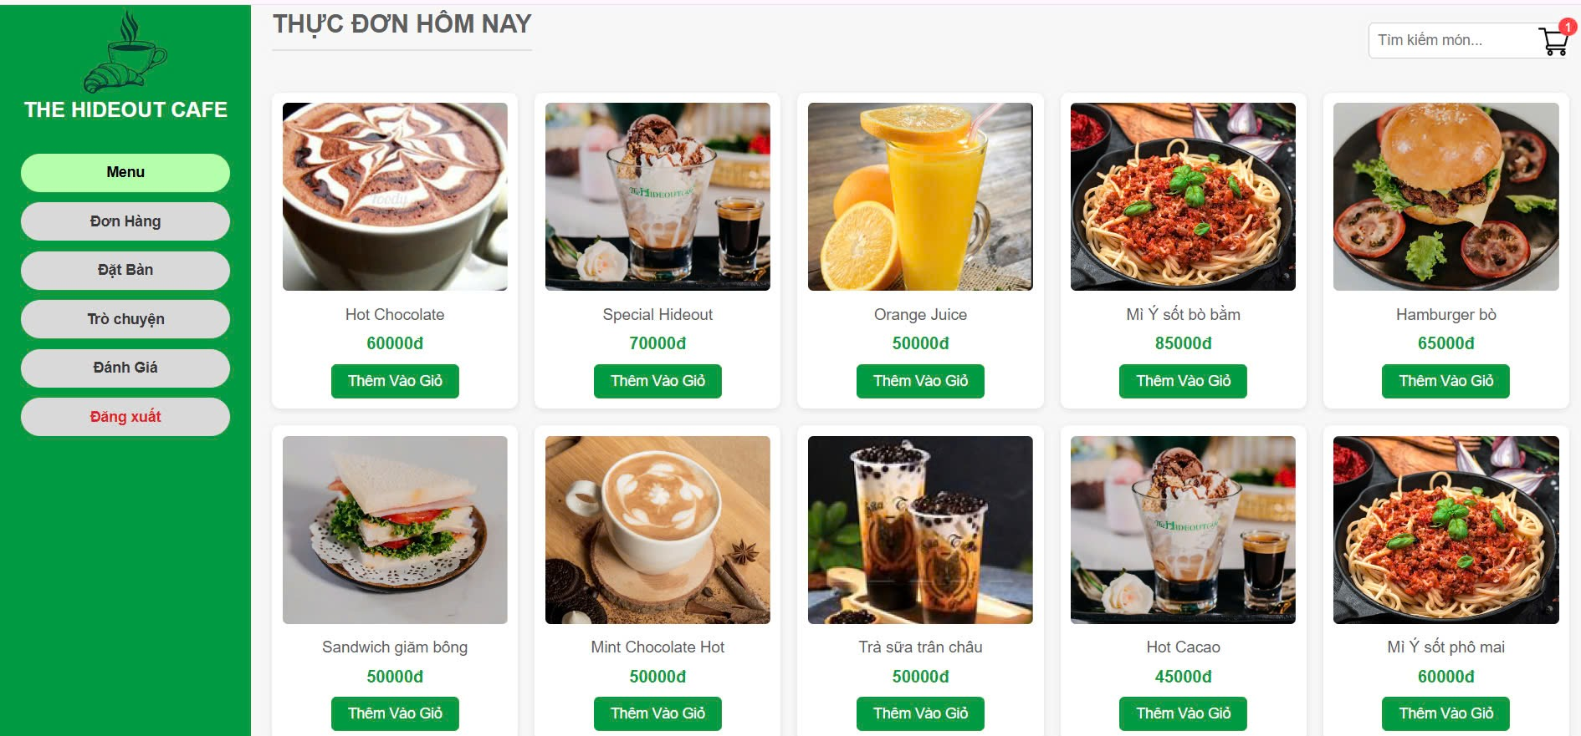

Hình 41. Màn hình giao diện chính của khách hàng

Giao diện trang mobile **"The Hideout Cafe"** gồm 2 phần chính:

* 1. **Sidebar (Thanh điều hướng):**
  + Vị trí: Bên trái, cố định, có màu xanh lá cây.
  + Nội dung: Hiển thị logo (biểu tượng tách cà phê) và tên quán "THE HIDEOUT CAFE" ở đầu. Dưới đó là các nút điều hướng gồm: "Menu", "Đơn Hàng", "Đặt Bàn", "Trò Chuyện", "Đánh Giá", "Đăng Xuất", với nền xanh lá và chữ màu trắng.

1. **Main-content (Nội dung chính):** 
   * Vị trí: Bên phải, chiếm phần còn lại của màn hình.
   * Nội dung: Hiển thị dưới dạng thẻ, mỗi thẻ bao gồm:
     + Hình ảnh món ăn (như cà phê, nước ép cam, mì Ý, bánh mì kẹp, trà sữa,..)
     + Tên món (ví dụ: Hot Chocolate, Orange Juice, Mi Y sốt bò băm, Sandwich gầm bàn,..)
     + Giá tiền (từ 50.000đ đến 85.000đ).
     + Nút "Thêm Vào Giỏ" màu xanh lá.
   * Góc trên cùng bên phải có thanh tìm kiếm và biểu tượng giỏ hàng.

### Giao diện lịch sử đơn hàng

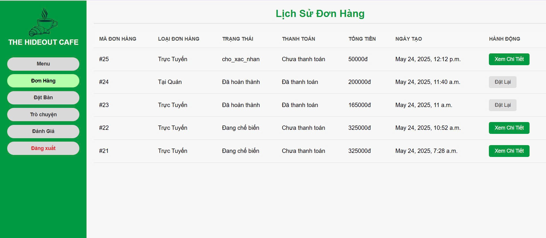

Hình 42. Màn hình lịch sử đơn hàng

Giao diện lịch sử đơn hàng hiển thị bảng đơn hàng với các cột: Mã Đơn Hàng, Loại Đơn Hàng, Trạng Thái, Thành Tiền, Ngày Tạo, Hành Động. Khi nhấn nút "Xem Chi Tiết" ở cột Hành Động để xem thông tin cụ thể của đơn hàng (áp dụng cho đơn chưa thanh toán hoặc đang chờ bàn). Và khi muốn đặt lại thì nhấn nút "Đặt Lại" ở cột Hành Động để tạo đơn hàng mới tương tự đơn đã hoàn thành.

### Giao diện đánh giá

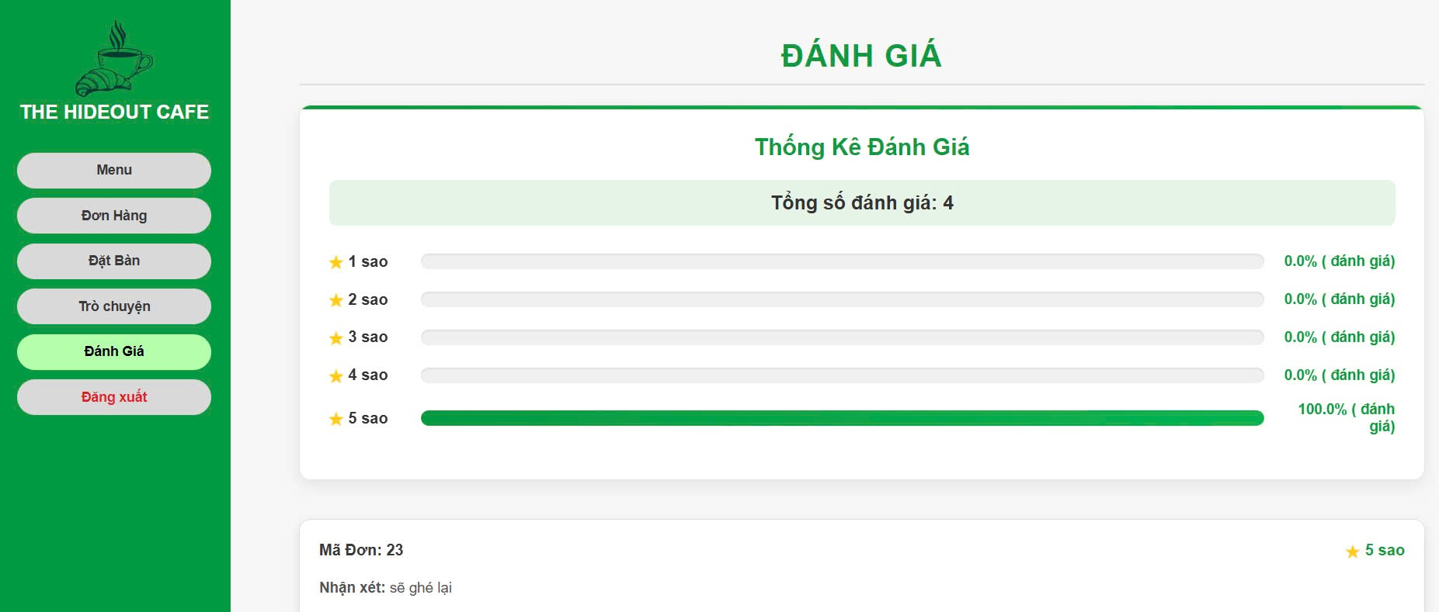

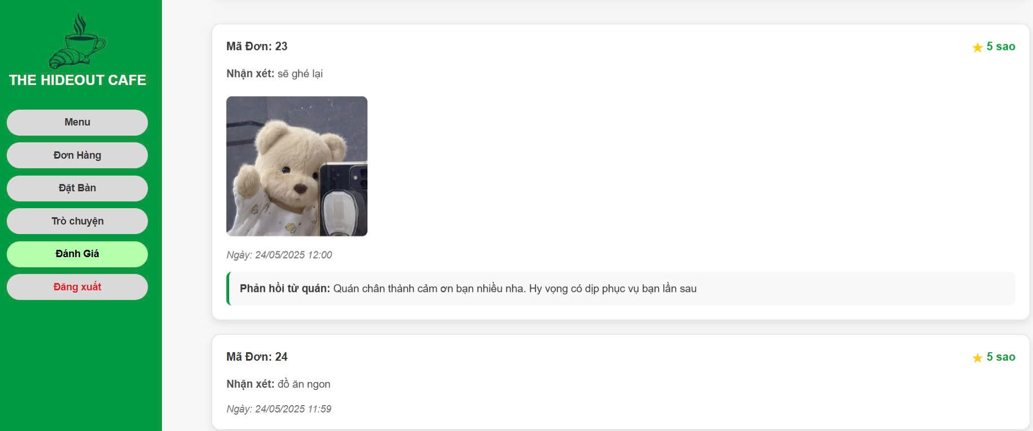

Hình 43. Màn hình đánh giá của khách

Giao diện đánh giá gồm: Mã đơn, ngày giờ, đăng tải ảnh, lời nhắn… Màn hình đầu tiên thống kê đánh giá: đánh giá từ 1 đến 5 sao. Màn hình 2 là phản hồi từ quán sau khi khách đánh giá.

### Giao diện đặt bàn

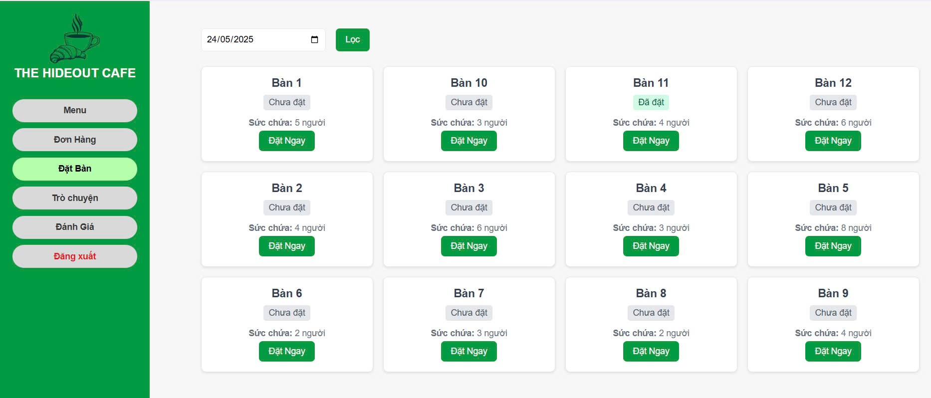

Hình 44. Màn hình đặt bàn

Giao diện đặt bàn gồm nút “Lọc” để xem tình trạng đặt bàn trong ngày đã chọn. Danh sách bàn mỗi thẻ gồm: tên bàn, tình trạng (đã đặt/ chưa đặt), sức chứa. nhấn nút “Đặt Ngay” nếu khách hàng muốn đặt bàn.

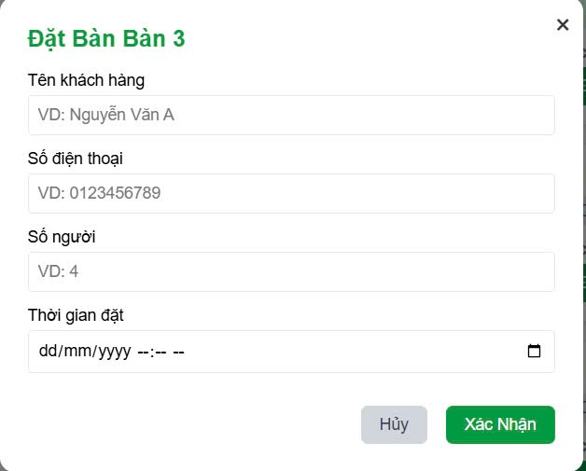

Hình 45. Màn hình thông tin đặt bàn

Đây là popup đặt bàn, cho phép người dùng nhập thông tin gồm: tên khách hàng, số điện thoại, số người và thời gian đặt. Sau khi điền đầy đủ, người dùng có thể bấm "Xác nhận" để gửi yêu cầu đặt bàn hoặc "Hủy" để đóng popup. Thông tin này sẽ được kiểm tra (ví dụ: số người không vượt quá sức chứa, không trùng giờ đã đặt) trước khi lưu vào hệ thống.

# KẾT LUẬN

Hệ thống quản lý đặt đơn của quán cà phê **The Hideout Cafe** được xây dựng nhằm tối ưu hóa quy trình tiếp nhận, xử lý và theo dõi các đơn hàng từ khách hàng. Qua quá trình thiết kế và triển khai, hệ thống đã đáp ứng được các yêu cầu cơ bản như: đặt món trực tuyến, lựa chọn hình thức giao hàng, theo dõi trạng thái đơn hàng, đặt bàn, trò chuyện, đánh giá… và quản lý hiệu quả các thông tin liên quan đến khách hàng và sản phẩm.

Việc ứng dụng công nghệ vào quy trình vận hành không chỉ giúp giảm thiểu sai sót, tiết kiệm thời gian cho nhân viên mà còn mang lại trải nghiệm thuận tiện, chuyên nghiệp cho khách hàng. Bên cạnh đó, hệ thống cũng hỗ trợ quản lý dữ liệu đơn hàng theo thời gian thực, phục vụ tốt cho việc thống kê và đưa ra các quyết định kinh doanh phù hợp.

# TÀI LIỆU THAM KHẢO

**codelearn.io. 2022.** web-step-by-step-voi-django. *https://codelearn.io/sharing/web-step-by-step-voi-django.* [Online] 2022. https://codelearn.io/sharing/web-step-by-step-voi-django.

**Thuận, Lê Văn.** Báo cáo tham khảo. [Online] https://tailieu.hiepsiit.com/view/bao-cao/asp-net/bao-cao-lap-trinh-website-le-van-thuan?fbclid=IwY2xjawKeqQlleHRuA2FlbQIxMQABHnkMmSZSZ37sXXrO8umRHvo2dwTuCEpBLS19VC4sTMSqTrmQXaGnirgLtVAi_aem_ogQSBoHCVmzlRTkLP2nmcw.

**vn.bitdegree.org. 2024.** https://vn.bitdegree.org/huong-dan/cach-tao-app. *cach tao app.* [Online] vn.bitdegree.org, 2024. https://vn.bitdegree.org/huong-dan/cach-tao-app.

# BẢNG PHÂN CÔNG NHIỆM VỤ

|  |  |  |  |  |
| --- | --- | --- | --- | --- |
| Mã Sinh Viên | Họ và tên | Lớp | Nhiệm vụ | Tỷ lệ đóng góp |
| 221121514109 | Bùi Thị Mai Dương | 48K14.1 | * Xác định đề tài, kế hoạch thực hiện * Vẽ sequence diagram cho chức năng trò chuyện, quản lý đặt bàn, quản lý doanh thu, quản lý đánh giá * Thiết kế giao diện các chức năng của nhân viên * Lập trình chức năng trò chuyện bên khách hàng với quán * Làm báo cáo tổng hợp | 20% |
| 221121514120 | Nguyễn Thị Thu Minh | 48K14.1 | * Xác định đề tài, kế hoạch thực hiện * Vẽ sequence diagram cho chức năng đặt bàn, đánh giá của khách hàng * Thiết kế giao diện các chức năng đặt bàn, đánh giá của khách hàng * Lập trình chức năng đặt bàn,đánh giá bên khách hàng * Làm báo cáo tổng hợp | 20% |
| 221121514127 | Võ Xuân Nhi | 48K14.1 | * Xác định đề tài, kế hoạch thực hiện * Vẽ workflow (as,tobe), Use case * Thiết kế giao diện chức năng quản lý đặt bàn,quản lý  doanh thu,quản lý  đánh giá * Lập trình chức năng quản lý đặt bàn,quản lý  doanh thu,quản lý  đánh giá * Làm báo cáo tổng hợp | 16% |
| 221121514132 | Võ Thị Tuyết Sinh | 48K14.1 | * Xác định đề tài, kế hoạch thực hiện và phân công công việc * Vẽ sequence diagram cho chức năng quản lý menu,quản lý đặt bàn,quản lý bàn * Thiết kế cơ sở dữ liệu * Thiết kế giao diện chức năng quản lý menu,quản lý đơn hàng,quản lý bàn * Lập trình chức năng quản lý menu,quản lý đơn hàng,quản lý bàn * Làm báo cáo tiến độ tuần 2,3,4 * Làm báo cáo tổng hợp | 24% |
| 221121514139 | Trương Tuyết Trinh | 48K14.1 | * Xác định đề tài, kế hoạch thực hiện * Vẽ sequence diagram cho chức năng menu, đặt hàng, hiển thị đơn hàng * Thiết kế giao diện chức năng xem menu,thêm món,đặt hàng,hiển thị lịch sử đơn hàng phía khách hàng * Lập trình chức năng xem menu,đặt hàng,hiển thị lịch sử đơn hàng phía khách hàng. * Làm báo cáo tiến độ tuần 1 * Làm báo cáo tổng hợp | 20% |